Univerzita Palackého v Olomouci

Pedagogická fakulta

Ústav pedagogiky a sociálních studií

Bc. DAGMAR LAŠŠANOVÁ

II. ročník – kombinované studium

Obor: Pedagogika – sociální práce

**VOLNOČASOVÉ AKTIVITY SENIORŮ V REZIDENČNÍCH ZAŘÍZENÍCH SROVNÁNÍ ČESKÁ REPUBLIKA A RAKOUSKO**

Diplomová práce

Vedoucí diplomové práce:

Doc. PhDr. Jitka Skopalová, Ph.D.

Olomouc 2015

Ráda bych poděkovala doc. PhDr. Jitce Skopalové, Ph.D., za odborný a trpělivý přístup, cenné rady a připomínky, které mi poskytla v průběhu přípravy a psaní mé diplomové práce.

Prohlašuji, že jsem svou diplomovou práci zpracovala samostatně s použitím pramenů uvedených v seznamu literatury. Souhlasím, aby byla práce uložena v knihovně Pedagogické fakulty Univerzity Palackého v Olomouci a zpřístupněna ke studijním účelům.

………………………

Podpis

**OBSAH**

**ÚVOD** 6

# STÁŘÍ A STÁRNUTÍ 8

1. Senior a jeho potřeby 11
2. Změny podmíněné stárnutím 14
3. Odchod do důchodu a kvalitní stáří 16

# VZDĚLÁVÁNÍ SENIORŮ 19

1. Historie vzdělávání seniorů 19
2. Způsob vzdělávání seniorů mimo i v rezidenčních zařízeních 20
3. Motivace a sociální kontakt 20
4. Učení a jeho smysl v pozdějším věku 23
5. Univerzita třetího věku 25
6. Akademie třetího věku a kluby aktivního stáří 25
7. Centrum zdravého stárnutí 26
8. **VOLNÝ ČAS 27**
9. Volný čas a jeho dělení 27
10. Druhy volného času 28
11. Funkce volného času 29
12. Determinanty volného času 29
13. Aktivizační programy v domovech 30
14. Léčebné metody 31
15. Muzikoterapie 31
16. Akupresura 34
17. Arteterapie 38
18. Jóga 40
19. Gymnastika a pohybové aktivity 41
20. Kreativita 48
21. **ALZHEIMEROVÉ ONEMOCNĚNÍ A DEMENCE 50**
22. Symptomy u lidí s demencí 52
    1. Prevence proti demenci 53
    2. Zacházení s lidmi s demencí 55
23. Ústavní péče 56
24. **RAKOUSKÝ SOCIÁLNÍ SYSTÉM 60**
    1. Domovy pro seniory 61
    2. Vzdělávací seniorů v Rakousku 65
25. **STRUKTURA A METODY PRÁCE 67**
26. **VÝZKUMNÉ ŠETŘENÍ 69**
27. **ZÁVĚR 77**

Seznam literatury  79

Příloha – Dotazník 82

ÚVOD

*„Krásní mladí lidé jsou hříčkou přírody,*

*ale krásní staří lidé jsou umělecká díla.“*

*Johan Wolfgang von Goethe*

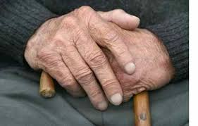

Každému člověku je vyměřen čas vlastního života, který lze zařadit do třech etap. První etapou je dospívání, které je spojeno s výchovou a vzděláváním. Druhou etapu lze vnímat jako pracovně-aktivní, kdy člověk vytváří vlastní hodnoty a ovlivňuje první etapu jiných lidí. Třetí etapou je stáří, tedy doba, kdy člověk odchází z pracovně-aktivní činnosti do zaslouženého odpočinku a začíná prožívat život seniora.

Pro každého seniora se bude současná doba jevit jako velmi moderní svět, který je obrazem nejrůznějších technických, výzkumných a jiných změn. Velkou roli zde zaujímají mladí lidé, na které, jako na naši budoucnost je kladem velký důraz a nároky. Pro každou nastávající dobu, v jakémkoli čase budoucího světa, budou žít mladí lidé a lidé v seniorském věku. Neměli bychom zapomínat na hodnoty života a na úctu k těm, kteří na tom byli stejně jako my a jsou tam, kam všichni směřujeme. Dnes není žádným překvapením, setkat se s neúctou k starému člověku a vnímat hyenismus některých lidí k této společenské skupině. Je to obraz zranitelnosti starých lidí, kteří nejsou vybaveni nástroji pro svou obranu a stávají se často terčem nejrůznějších forem útoků. Máme-li možnost udělat vše proto, aby se starým lidem žilo lépe, spokojeně a bezstarostně, měli bychom to udělat vždy s myšlenkou, že jednou budeme žádat po druhých to stejné. Na každé úrovni lidského života se můžeme chovat k starým lidem ohleduplně a s úctou. Uvědomme si, že nás potřebují, jsou na nás závislí a potřebují naši pomoc. Na světě všechno živé stárne, a ačkoliv na to nemyslíme, je to nezvratný proces, kdy se blíží doba stáří. Každý člověk stárne v jiném okamžiku svého života, kdy se mění jeho lidský organismus. Ten je vystaven řadami změn, a to fyzických, psychických a sociálních. Lidské tělo stárne, kosti slábnou, přichází únava, snížená pohyblivost a snížená imunita. Zrak, sluch a paměť se zhoršuje, verbální projev je pomalejší a přichází pocit méněcennosti a strach ze smrti. Staří lidé bývají podrážděni z důvodů např. zdravotních , které s sebou nese jejich věk, a nechtějí se učit novým, pro ně moderním věcem. Potřebují motivaci, aby získali novou energii, zájem o rozvoj fyzické odolnosti a schopnost se stále vzdělávat. Ve své práci se budu zabývat klíčovými otázkami ze života seniora, jeho volného času a ústavu, v němž žije a který se stává jeho novým domovem. Zaměřím se na náplň volnočasových aktivit v rezidenčních zařízeních pro seniory a jejich další možnosti rozvíjení osobnosti.

**Hlavním cílem mé diplomové práce** je zjistit, zda v Domovech pro seniory ve Valticích a Břeclavi senioři prožívají spokojené stáří a mají možnost využívat nabízené aktivizační činnosti, které naplňují jejich potřeby a vedou ke spokojenosti.

**Dílčím cílem práce je**:

* vzdělávání seniorů
* volný čas
* onemocnění a demence
* rakouský sociální systém

# STÁŘÍ A STÁRNUTÍ

Mladí lidé pohlíží na svět odlišným způsobem, který je zcela přirozeným jejich věku. Po narození se stáváme středem pozornosti a celý svět se točí jen kolem nás. Naše spontánní chování nám otevírá cestu do světa neznámého, plného tajemství, které je všude okolo nás. I přes náš nízký věk si vytváříme vlastní identitu, a snažíme se bojovat o svou pozici, dáváme silnými projevy najevo svoji rodinnou nebo společenskou důležitost. Získáváme pocit, že nám najednou svět leží u nohou, starosti, povinnosti a pocity viny přenecháváme dospělým lidem. S přibývajícím věkem a nástupem dospělosti začínáme měnit vlastní hodnoty, prezentujeme vlastní názory, přebíráme za své činy zodpovědnost a vytváříme si zcela odlišný pohled na svět, než tomu bylo doposud. Zaměstnání, partnerství, rodina, děti, a jiné činnosti se stávají každodenními aktivitami, které nás provázejí další etapou našeho života. V každém čase našeho života budeme prožívat starosti, povinnosti, radosti, ale i stres a nemoci. Střední věk člověka je naplněn zásadní změnou, kdy sdílíme radost se svými vnoučaty, přichází doba, kdy se z našich dětí stávají rodiče, a my rodiče se připravujeme na roli prarodiče.

Všechny naše zkušenosti i vzpomínky předáváme našim dětem a my se můžeme naplno věnovat svým zájmům, zálibám a potřebám, na které jsme neměli dostatek času a které nám po dobu stáří, budou vyplňovat volný čas a naplňovat pocitem stálé potřebnosti. Říká se, že člověk začíná žít svůj druhý životní program. Stáří člověka můžeme charakterizovat mnohými způsoby v mnohých definicích a všechny mají stejný smysl. Haškovcová uvádí ,, Říkává se, že mládí má své plány, střední věk své cíle a stáří lidský úděl.“ [1]

Asi se nenajde zdravý člověk, který by chtěl dobrovolně odejít z tohoto světa předčasně. Naopak se těšíme ještě dlouhému životu. V dnešní době se lidé dožívají vyššího věku, než v minulosti. Počet lidí starších šedesáti let se výrazně zvedá. Podle dermografické prognózy zpracované Českým statistickým úřadem bude v roce 2050 žít v České republice přibližně půl milionu občanů ve věku 85 a více let (ve srovnání s 101718 v roce 2006) a téměř tři miliony osob starších 65 let (31,3 %).[2] Tento stav je připisován stálému pokroku v moderních technologiích, v lékařství, ale i v jiných odvětvích, které ovlivňují zásadním způsobem život člověka. V neposlední řadě můžeme připisovat růst věkové hranice člověka i životním a pracovním podmínkám a sociálnímu rozvoji v současnosti. I náročná fyzická práce měla na délku života jedince velký podíl. Nemoci, které jsou pro dnešní moderní svět malicherné a snadno léčitelné, byli pro mnohé generace smrtelné a pro danou dobu neléčitelné. Vysoká úmrtnost ve středním věku není již samozřejmostí a dožívání vysokého věku vzácností, jak tomu bývalo v předchozích generacích. Lidé se dožívají vyššího věku a z této skutečnosti bychom měli vycházet, abychom si vážili stáří, těšili se na něj a prožívali jej naplno. Představu krásného stáří, bychom měli u sebe ale i u jiných lidí ctít a při každé příležitosti ji podporovat, přistupovat k ní s úctou a vkládat do ní naději. Na přelomu dvacátého a jednadvacátého století stoupl počet starých lidí natolik, že je společnost nucena vytvářet nový obraz a představu o životě lidí v tzv. ,,novém věku´´. [3]

**,,Přestárlý bývá strom a každý sadař ví, že je nutné jej pokácet a nahradit novým. Podobný scénář se nabízel v případě označení přestárlý občan, tedy toho, který tu už nemá co dělat, kdo je zde ,,navíc´´ a překáží těm mladým. Nevhodné označení nepochybně přispělo k celkově negativnímu odrazu stáří nebo naopak, bylo jeho jednoznačným výrazem.´´** [4]

**Jak tedy pohlížet na proces stárnutí člověka a stáří, jako nevyhnutelnou etapu lidského života.** Vlastnosti typické pro stáří snad ani neexistují, ovšem vlastnosti, které se u jedinců vyskytují v dřívějším věku, se ve stáří více projevují, a tím zvýrazňují daný charakter. Stáří (sénium) je poslední etapa lidského života. Existuje řada definic, které se různí v pohledech na stav stáří člověka a mnozí odborníci určují stáří podle vysokého věku, ostatní s odchodem do důchodu a narozením prvního vnoučete, jiní na základě fyzických a psychických změn, kterými je organizmus provázen.

Anglický historik (v oboru sociologie) Laslett shrnul životní etapu do 4 fází. První fáze představovala výchovu a vzdělání, druhá živnost a rodinu, třetí fáze jako ukončení pracovního procesu a čtvrtá fáze křehkost. Ovšem žádná z vyšších etap není pevně stanovena a dodržována. Nejčastější přirovnání starého člověka je tehdy, když vstoupí do penze. Následně tak ukončuje pracovní činnost a stává se tak ekonomicky nevýkonným.[5]

**Podle Saka a Kolesárové je třeba stáří člověka vnímat jako „*stáří je obdobím, kdy se*** *jedinec vzpomínkami ve své mysli vrací do svého dětství, ke kořenům a konfrontuje prožitý život s hodnotami, které mu byly v dětství předávány a s představami, jež měl o životě*.“ [6]

Podle Světové zdravotnické organizace (WHO) přichází stáří kolem 60 roku života a dále se člení na kategorie:[7]

1. Období raného stáří - mezi 60 – 74 rokem
2. Období pravého stáří - mezi 75 – 89 rokem
3. Období dlouhověkosti – od 90. roku

Jinou definici uvádí Pacovský[8]

*,,Stárnutí je fyziologické (jedná se o normální součást života a zákonitou epochu ontogeneze) a patologické (tj. předčasné stárnutí či stárnutí, kdy je kalendářní věk nižší než věk funkční).“*

Definice stáří podle Haškovcové[9]

,,Stáří je přirozeným obdobím lidského života, vztahované k životnímu obdobídětství, mládí a době zralosti. Stáří není nemoc, ale přirozený proces změn, které trvají celý život, ale více zřetelné jsou až v pozdějším věku“.

Jak bylo již výše uvedeno, v sociologii bylo provedeno mnoho definicí zabývající se otázkami stáří. J. Viewegh uvádí, že nepřesnosti v jednotlivých definicích stáří, jsou způsobeny zejména individuální variabilitou projevů procesu stáří, rozdíly projevů procesu stáří u téhož jedince (např. nesouladem mezi psychickými fyzickými projevy), sociokulturními aspekty hodnocení stáří (např. odlišnými kritérii evaluace stáří z historického, sociálního, kulturního či geografického hlediska) a prodlužujícím se věkem.[10]

1. **SENIOR A JEHO POTŘEBY**

Senior (z lat. senex - starý) označujeme jako osobu, která vzhledem ke kalendářnímu věku, dosáhla starobního důchodu, kde se začaly projevovat jak tělesné, tak psychické změny. Osoba, která potřebuje nejen sociální, ale také zdravotní pomoc a vzhledem ke svému stavu je často závislý na druhé osobě. Ačkoli úcta ke stáří a tedy i ke starým lidem se zdá být samozřejmostí, ne každý jej pojímá poněkud kladným způsobem.

Už Cicero pravil:,, *Starci se domnívají, že jsou předmětem opovrhování, odstrkování a terčem posměchu, a mimo to při tělesné jejich slabosti, vyvolává každá urážka nevoli.´´*[11]

Senior je označení pro někoho, kdo vstupuje do poslední fáze lidského života. Prochází jak fyzickými, tak i psychickými změnami, což má vliv na jeho chování. Konečně se stává součástí procesu, kdy se může naplno věnovat svým zájmům a věnovat se aktivitám, jež vedou ke zkvalitnění a prodloužení jeho života. S příchodem věku seniorů se otvírá i cesta ke svobodné volbě, zda nadále zůstanou v aktivním pracovním procesu, nebo se dobrovolně rozhodnou pro ,,nekonečnou dovolenou.“ Ne každý senior se stává skutečně starým a automaticky tak přebírá vlastnosti seniora. Erikson popisuje stáří jako nejvyšší stupeň v rozvoji osobnosti.[12]

Staří lidé mají čas žít věkem a užívat si stáří. Stáří by nemělo být chápáno jako čekání na konec, ale jako významná životní etapa něčeho, co může začít. I když je stáří očekáváno, neexistuje žádná cesta blízká jejímu konci. Proto bychom se měli dívat na stáří jako na něco, co dává celému životu novou kvalitu. I když došlo ke změně některých životních perspektiv – trpěli nemocemi, neustálými pocity hladu, různými epidemie, přírodní katastrofy a násilnické činy, čímž byla jen malá pravděpodobnost, že se člověk mohl dožít vysokého věku.[13]

Jak uvádí Haškovcová ve své knize: ,,Podstatné je, než se člověk stane skutečně starým, prožívá poměrně dlouhá období, v němž řadu svých nedostatků běžně a úspěšně koriguje: pořídí si brýle či naslouchadla a vyhýbá se extrémní fyzické námaze nebo si práci rozvrhne do dalšího časového úseku. Počítá také s tím, že je pomalejší, a jinak hospodaří s časem. Potíž je v tom, že všichni, kteří dosáhli důchodového věku, jsou mladšími spoluobčany považovány za staré lidi, a proto jsou i mladým důchodcům přisuzovány vlastnosti vyzrálého stáří“.[14]

Podle psychologického hlediska je potřeba označována jako pocit nedostatku z něčeho. Vedle potřeb jsou velkým přínosem a zdrojem kvality života lidí zájmy, neboť tvoří součást sociální skutečnosti a podporují aktivní činnost člověka.

Americký psycholog Maslow, autor pyramidy lidských potřeb, tvrdí, že: ,,lidé motivováni určitými potřebami, které tvoří hierarchickou strukturu na základě dvou hlavních skupin potřeb: odstranění nějakého nedostatku a dosažení hodnoty bytí“.[15]

Psychoanalyza.com/maslowa-pyramida/

S přibývajícím věkem se žebříček potřeb a hodnot zásadně mění. Cílem starého člověka je prožít zbytek života v klidu a míru, mít dostatek naděje a vyvarovat se nebezpečí. Kvůli nízkému důchodu je nucen své dosavadní nároky omezit, vzdát se některých koníčků.

Maslowova pyramida

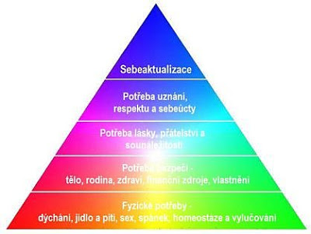

HAUKE, Marcela. Pečovatelská služba a individuální plánování: Praktický průvodce. Praha: Grada Publishing, a.s., 2011.

Maslowova pyramida popisuje pět základních potřeb nejen seniorů.

* Fyzické potřeby řadíme mezi nejdůležitější k uspokojení našeho organismu, teprve poté, dostalo – li se našemu tělu to nejzákladnější, bez něhož bychom nemohli fungovat – dýchání, jídlo, pití, spánek, můžeme přejít na vyšší úroveň,
* Potřeba bezpečí – potřebou bezpečí myslíme: ochranu před zločinem, finanční jistotu, zdraví a pocit svobody aj.,
* Dále nastupuje potřeba lásky, sounáležitosti a uznání – pocit milovat a být milován, mít dostatek přátel, úzkou citovou vazby v rodině i v milostném životě.
* Potřeba úcty, respektu a uznání - lidé naší společnosti potřebují a touží po sebehodnocení, úctě a uznání. Tím myslíme schopnosti, výkon a respekt ze strany druhých lidí. Tyto potřeby dělíme do dvou skupin. První skupinu tvoří důvěra a vztah ke světu, touha být úspěšný, silný, nezávislý a svobodný. Druhou skupinu tvoří prestiž, ocenění a pozornost druhých lidí. Tyto potřeby preferoval zejména Alfred Adler naopak Sigmund Freud je popíral . Dnes má význam spíše centrální charakter.
* Růstové potřeby – životní motivace, seberealizace, potřeba vědění, to vše vede k lepšímu

osobnímu růstu a posiluje tak zdravý rozvoj osobnosti. [16]

Zvláště senioři v pobytových zařízeních jsou osamělí a na základě toho se cítí velmi méněcenní. I když pracovníci nemohou stoprocentně naplnit jejich potřeby a nahradit rodinné a láskyplné vztahy, měli by se pečující postarat o profesionální a vstřícný přístup a projevovat empatii, protože: ,,mnoho za šedými škráněmi a vráskami ve tvářích skrývá poklady‘‘.[17]

Každý z nás ví, že stárne, každý ví, že bude v souvislosti s obtížemi a nemocemi vyššího věku potřebovat pomoc. Proto i ten, kdo je mladý a má dostatek sil, by se měl občas zamyslet nejen nad svým časově omezeným životem, ale také nad jeho závěrečnou částí“.[18]

# ZMĚNY PODMÍNĚNÉ STÁRNUTÍM

Stáří je vymezeno svojí věkovou hranicí. Začátek stáří určuje dolní hranice, která je pro každého člověka, který se zařazuje do této skupiny stejně stanovená dle platných sociálních zákonů, horní hranice je stanovena každému jedinci jinak. Takto můžeme vnímat i nástup, nebo-li počátek dětství, jež je určeno dnem narození dítěte a koncem stáří, jež představuje smrt. Tato horní hranice je tvořena jevy a procesy, které jsou u každého seniora různé a jsou obrazem jejich jedinečnosti. Každá doba, ve které se budeme nacházet, bude pro seniory jiným způsobem moderní, a jiná. Vždy se budou setkávat s moderními prvky doby, které budou jen pomalu chápat, anebo je chápat nebudou vůbec. V každé době se bude, dle mého názoru, pohlížet na seniory, jako skupinu, která musí být živena, podporována a trpěna, a vždy to bude skupina, která nebude mít takovou úctu, jakou by si od společnosti zasloužila. V dnešní společnosti se vytrácí vnitřní hodnoty člověka. Každým dnem se můžeme setkávat s netaktním a hrubým chováním k seniorům. Často se nemohou bránit, protože s přibývajícím věkem a nástupem stáří dochází k poklesu jejich sil, imunitní systém je oslaben a mozková činnost je narušena. Bohužel je těmito trendy ovlivněna nejen mladší populace, ale i sami senioři. Je nutné si uvědomit, že tyto jevy mají nejen sociální ale i kulturní charakter. Stáří je interpretovaný a na základě norem a očekávání sociální fenomén. V anglickém jazyce hovoříme o tzv. ,,old age´´, což podle slovníku znamená nepřesný pojem pro pozdější životní periodu. Encyklopedie Britannica je poněkud více brutální,, zde se o stáří hovoří jako o poslední fázi běžné životní chvíle ,,the final stage´´. Německý slovník definuje stáří jako poslední fáze nebo stupeň v průběhu života“. [19]

Přehled zákonitostí stárnutí[20]

|  |  |
| --- | --- |
| **Tělesné změny ve stáří** | **Psychické změny ve stáří** |
| Vyšší náchylnost – starý člověk často onemocní | Klesá energie a vitalita |
| Rychlost a pružnost svalové hmoty – sníží pohyblivosti | Mluva – pomalejší a koktavá (snižování produktivita – problém při zaměstnání) |
| Snížení výkonnosti srdce, plic a cévního systému – vyšší riziko infarktu | Paměť - starší lidé více zapomětliví |
| Vlasy řídnou, lámavost nehtů, ubývání vápníku – měkčení kostí – riziko zlomenin | Nervozita, podrážděnost, podezíravost, nevrlost |
| Zhoršení zraku, sluchu | Odmítaní moderního světa, neochota učit se novým věcem, nedůvěřivost |
| Obsah vody v kůži se snižuje - vrásky na tváři, pigmentové skvrny | Únava, porucha spánku, rozmrzlost |
| Degenerativní změny kloubů | Osamělost |

**U zmíněných změn nezáleží pouze na věku, ale také na způsobu a životní aktivitě!**

,,I když se říká, že nemocní senioři jsou křehcí pacienti a stáří je synonymem nemoci, mají jejich choroby různé zvláštnosti.“[21]

1. **ODCHOD DO DŮCHODU A KVALITNÍ STÁŘÍ**

Obecně je dokázáno, že se neustále zvyšuje počet starých lidí. Měli bychom si položit otázku, jak se nejlépe podílet na kvalitě jejich života. Vstupem do důchodu, tedy přechodem z aktivního života do penzijního věku, se většina lidí těžko srovnává. Mnozí z nich, se nadále snaží věnovat aktivnímu životu, udržují si svůj tělesný stav pomocí sportu nebo se věnují zdravé životosprávě, sebevzdělávání nebo péčí o rodinu. Bohužel, ne každý je schopen se snadno a rychle adaptovat na zásadní změnu svého života a připravit se na kvalitní využití volného času. Český stát nabízí řadu možností, které pomáhají překonat toto přechodné období a vytváří seniorům druhý životní program v rámci aktivního stárnutí. Ne každý vnímá příchod stáří a odchod do důchodu jako cestu k odpočinku a dobu nicnedělání. Mnoho lidí se pohledem na seniory odvrací. Začínají si totiž uvědomovat vlastní osud a jen ztěžka si jej snaží připustit, neboť si tím připomínají konec cesty.

Pro zvýšení kvality ve stáří bychom se měli zaměřit na aktivní stárnutí, prostředí a komunitu vstřícnou ke stáří, zlepšení zdraví a zdravotní péče ve stáří, podporu rodiny a ochranu lidských práv“.

Stáří bychom mohli definovat jako něco výjimečného, protože*.* Konečně přišel čas splnit si přání a sen se stal skutečností.

Někteří lidé odchod do penze snášejí hůře. Vnímají ho jako degradaci a vyloučení ze společnosti. Takovým seniorům mohou pomoci rady, které vycházejí z praxe.[22]

RADY PŘI ODCHODU DO DŮCHODU

1. Udržujte kontakty se svými blízkými, přáteli a kolegy z pracovního života.
2. Díky volnému času se můžete věnovat oblíbeným zájmům, aktivitám.

E.

J.

1. Zajímejte se více o společenské dění – čtěte noviny, dívejte se na zprávy.
2. Vyjádřete svůj názor-účastněte se občanských aktivit.
3. Věnujte se společenskému životu-navštivte kino, divadlo, muzeum.
4. Přihlašte se na Univerzitu třetího věku, či do Akademie seniorů.
5. Využijte cestování.
6. Starejte se o své nejbližší.[23]

Každý senior si přeje dožít se vysokého věku, šťastně, radostně a hlavně v plném zdraví. Projekt Evropské unie „Zdravé stárnutí“, se zaměřuje na lidi ve věku nad padesát let s cílem udržet je v dobré psychické a fyzické kondici a nevyčleňovat je jak ze společenského, tak i pracovního života. Zabraňovat diskriminaci a podporovat je ve svých každodenních aktivitách.

,, Současná EU zdůrazňuje i to, že by senioři neměli být vyháněni z trhu práce, jsou-li schopni a ochotni dál pracovat. Jejich ekonomická činnost je totiž přínosná v mnoha směrech: vytváří nové hodnoty, finančně nezatěžuje napjatý důchodový systém, zvyšuje životní úroveň jednotlivců, upevňuje mezigenerační vztahy a posiluje jejich vlastní zdraví.´´[24] I senioři, kteří už dále nechtějí nebo nemohou pokračovat v pracovním procesu, mají právo prožít klidné stáří a plně se věnovat aktivitám, které jim vyhovují a ke kterým se nemohli z různých důvodů plně věnovat.

V dnešní době mají senioři k dispozici několik možností jak aktivně prožít volné chvíle. Ovšem je nutné brát na vědomí, že s narůstajícím věkem, se vytrácí schopnost na pravidelné fyzické činnosti, méně se věnují pohybovým aktivitám mimo domov, a proto mnozí hledají zalíbení při pasivních a fyzicky nenáročných aktivitách. K těmto aktivitám lze zařadit četbu knih, sledování televize, stolní hry, sestavování rodokmenu, nebo se věnují duchovním a náboženským potřebám. V některých případech dochází i k rezignaci v podobě útěku do vlastních vzpomínek, což bývá častým tématem při různých terapiích. Z fyziologického hlediska bývá stáří hlavně poznamenáno častými chorobami a právě tito senioři reagují bezprostředně a velmi bolestně na negativní situace, se kterými se musejí často vyrovnávat, například ztrátou blízkého člověka.

Fyziologické změny se často projevují větší únavou a menší fyzickou odolností, která se projevuje úbytkem a ochablostí svalové hmoty našeho organismu. Pro seniory se zvyšuje riziko úrazů, zlomenin, nižší rovnováhy, náchylnost k podvrtnutí. Přesto můžeme fyzickou aktivitou zlepšit stav jedince, pokud splňuje jeho fyzické možnosti a dovednosti.Měli bychom volit takové řešení aktivizace organismu, které se opírá o volnočasové aktivity seniorů a poskytují nabídky přizpůsobené zdatnosti starší generace.

V České republice se vyskytuje několik desítek domovů pro seniory. Bohužel jen pár z nich je zastoupeno pravidelnými návštěvami instruktorů a jiných pracovníků a zájemců, kteří se věnují seniorům v rámci tzv. nebo aktivizaci ( volný čas) seniorů jak uvádí Z. Kozáková a O. Muller aktivizace jako ,,výsledný produkt procesu aktivizace seniorů“.[25] Přesto se našlo pár domovů, které splňují podmínky, vyhovující potřebám seniorům v jejich aktivizaci ve volném čase.

Životní styl jedince se vyvíjí celý život. V každé životní fázi je modifikován, přizpůsoben dané životní situaci a sociální pozici se všemi zastávanými sociálními rolemi, ale stále je to životní způsob určitého jedince, věkové skupiny, generace. Každá životní fáze má svou podobu životního stylu odpovídající sociální pozici, potřebám a zájmům člověka v dané fázi.

Odchodem do důchodu se mění i sociální pole seniora, výstup z pracovní aktivity může působit poněkud nepříznivě na tuto změnu. Člověk v penzijním věku bývá více deprimovaný a frustrovaný. Tento fakt může u seniora vyústit ve zbytečnost a izolovanost, na druhou stranu může znamenat ulehčení.

Zatímco na jednu stranu představují dominantní pozici vnoučata a děti, na druhou stranu vztahy mezi kolegy, sousedy a sociálními pracovníky se značně oslabují. Podle výzkumu je teda zřejmé, na které elementy v životě seniorů bychom se měli zaměřit a snažit se společně nalézt způsoby tyto silné vazby podporovat.

**Shrnutí kapitoly**

Kapitola Stáří a stárnutí všeobecně pojednává o životní etapě seniorů, o jejich potřebách a hodnotách. Vypovídá a popisuje, jak má vypadat kvalitní stáří a uvádí i koncepci zdravého stárnutí. Píše se o tom, že zdraví a kondice seniorů závisí na jejich životním stylu od raného věku. Kapitola rovněž nabízí rady pro zdravý odchod do důchodu a jak si zachovat a posilovat sociální postavení v penzijním věku.

# VZDĚLÁVÁNÍ SENIORŮ

Mnoho seniorů se cítí svěže a myšlenka na to, že vstupují do penze a tím končí jejich aktivní život, je nepřijatelná. Vzdělávání je forma, která jim poskytuje možnost se dále aktivně zapojit do života a propojit svůj volný čas, péče o vnoučata se vzděláváním.

1. **HISTORIE VZDĚLÁVÁNÍ SENIORŮ**

Úcta ke stáří, která byla součástí učení a společenské etiky lze nacházet například ve starém Izraeli.

Jan Ámos Komenský, český filozof, pedagog a teolog, ve svém díle Obecná rozprava o nápravě věcí lidských upozorňuje zvláště ve 4. části „Pampedia“ na stáří jako část života, kde se musí učit a vyučovat. Vzdělání označil jako skutečnou hodnotu v životě. hovořil o rozšíření stupně škol s myšlenkou, aby vzdělání pro člověka představovalo celoživotní proces. Tato myšlenka se později prosadila při vzniku Univerzity třetího věku. Došlo k rozdělení škol do sedmi stupňů: zrození, dětství, chlapectví, jinošství, mladosti, mužnosti, stáří. V šestém stupni mužnosti se vyučovala prevence chronických nemocí stáří. Člověk byl veden k moudrosti užívat života a plnit svou úlohu v životě. V posledním stupni tedy ve škole stáří, která se skládala ze tří tříd, musel člověk přemoci chyby a choroby stařeckých mravů. První třída byla určena pro seniory od 65-74 let, kde měli interpretovat život, který prožili. Ve třídě druhé, kterou navštěvovali lidé ve věku od 75-89 let, měli možnost využít posledních sil k poslednímu životnímu úkonu a ve třídě třetí se měli smířit s nastávající smrtí[26].

Ve středověku se vysoké školy orientovali na studenty kolem 20 let. S první myšlenkou o vzdělání seniorů přišel prof. Pierre Vellas, kdy v roce 1973 založil Univerzitu sociálních věd v Toulouse ve Francii, která krátce na to plnila funkci jako Univerzita třetího věku a představovala symbol nového, aktivního, cílevědomého a informovaného přístupu seniora.

Vzdělávání je jednou z forem sociálně aktivizačních programů pro klienty pečovatelské služby. Ať už se senior za svého života věnoval čemukoli, považujeme vzdělání za velmi důležitou součást jak osobního, tak i profesního rozvoje a zvláště u generace třetího věku se vnímáme vzdělání za velmi potřebnou činnost. Vzdělávací programy se staly u starší generace velmi oblíbenou složkou ať už k rozšíření dosavadních znalostí, nebo pouze k vyplnění volného času. [27]

1. **ZPŮSOB VZDĚLÁVÁNÍ SENIORŮ MIMO I V REZIDENČNÍCH ZAŘÍZENÍCH**

Volný čas je velmi důležitou součástí našeho života a doprovází nás v každém čase. V dětství se nám o volný čas starali rodiče a ostatní členové rodiny, v aktivním věku jsme si o něm rozhodovali sami, a v seniorském věku přichází stav, kdy jsme odkázáni na pomoc druhých. V současné době chápeme pojem volný čas jako naplnění našich potřeb, přání, činností, které mají pozitivní vliv na kvalitu života. Volný čas by měl být přínosem odpočinku, seberealizace, využití našich zájmů v  protikladu s pracovním stereotypem a povinnostmi, které nás každým dnem provází.

Protože počet starých lidí se neustále zvyšuje, měli bychom si položit otázku, jak nejlépe bychom podíleli na kvalitě jejich života. Vstupem do důchodu, tedy přechodem z aktivního života do penzijního věku, se většina lidí těžko srovnává. Mnozí z nich se nadále snaží věnovat se aktivnímu životu, ať už si udržovat svůj tělesný stav sportem nebo zdravou životosprávou, sebevzděláváním, či péčí o rodinu. Bohužel ne každý je schopen se snadno adaptovat a kvalitně využít dlouhých chvílí, nabízí nejen český stát řadu možností, které vytvářejí seniorům druhý životní program v rámci aktivního stárnutí.

1. **MOTIVACE A SOCIÁLNÍ KONTAKT**

Lidé, ať už staří nebo mladí by měli dělat to, co je baví, nebo přesněji řečeno to, co jejich životu dává smysl. Člověk by se měl již v pracovním životě připravit na to, co bude v penzijním věku dělat a jakým způsobem bude trávit svůj volný čas. Starší lidé by měli být motivováni k tomu, aby jejich životní zkušenosti a sociální schopnosti využili k nalezení vlastní seberealizace. Stářím přece život nekončí, naopak, je to začátek něčeho nového. Nalezení vlastní hodnoty, hledání podpory a společně něco nového podnikat. Staří lidé jsou takovými žijícími příběhy, své zkušenosti a vzpomínky mohou předávat a sdělovat mladší generaci. Mnoho lidí se právě v pozdějších letech stali spisovateli, autory různých knih nebo byli jen součástí nějakého rozhovoru. Spousta lidí si tímto splní svůj sen, když svůj život a volný čas využijí k tvorbě. Důležitou součástí stáří je, aby člověk zůstal aktivní a dostatečně motivovaný, ať se věnuje malování, tanci nebo jiným společenským aktivitám a neztrácel kontakt s jinými lidmi. Sociální kontakt a utváření mezilidských vztahů, mají pro člověka velký význam. Hlavním důvodem je, že patří mezi základní lidské potřeby a jsou přínosem lidské spokojenosti. Absence sociálního kontaktu může velmi závažný stav, kdy může dojít k sociální izolaci. Mnoho lidí se proto vracejí opět zpátky do školy, aby udržovali sociální kontakt s mladší generací a zůstali duševně svěží. Sociální vztahy jsou nedílnou součástí a podkladem ke všemu, co se staří lidé chtějí naučit, to vede ke zvýšenému zájmu a jsou dostatečně motivovaní. [28]

Z vlastního života známe sílu, která nás hnala k úspěšnému zdolávání překážek, ať jsme tyto překážky překonávali v mládí ve škole, nebo v aktivním věku v práci. Hovoříme o motivaci a jeho vlivu na jednání a chování jedince. Z hlediska edukačního procesu je motivace jednou z nejdůležitějších složek vzdělávání, neboť aktivizuje jedince a udržuje jeho pozornost. V osobním životě jsme byli, jsme a budeme vždy vnímat různé formy motivace, které nám budou nějakým způsobem zasahovat do dalších aktivních činností.

V našem prožívání jsme samozřejmě velice dobře obeznámeni s motivací, a co to vlastně znamená být motivovaný. Víme přece, jak se cítíme, když jsme zcela ponořeni do určité činnosti, oddáni a schopni vynaložit mnoho síly k tomu, abychom se stali součástí dané situace. Jsou to životní okolnosti, které celé naše úsilí, myšlení a city vyplňují.[29] Jinak řečeno, jde o určité emoční prožívání, které vede k signalizaci určité potřeby s cílem jejího uspokojení. Mluvíme o motivech, které zapříčiňují lidské chování a naplňují jeho smysl. Motivace je zrcadlem vnitřní psychiky člověka, avšak ovlivňována vnějším prostředím. Vágnerová uvádí, „že psychoanalytická teorie Freuda klade důraz na pudové síly, které ovlivňují vznik motivů, které jsou vrozené a směřují k okamžitému, bezprostřednímu a úplnému uspokojení, na rozdíl od vídeňského psychiatra Frankla, který vnímá smysl života jako nejdůležitější lidskou potřebu s konkrétním obsahem. Právě objevení smyslu života považuje za nejvýznamnější životní úkol a Fromma, který přikládá velký význam mezilidským vztahům. Ačkoli je jedinec důležitou součástí každé společnosti, a ta jej do určité míry značně ovlivňuje, má potřebu někam patřit, ale zároveň si udržet vlastní autonomii a rozvíjet svou identitu“.[30]

V předchozích odstavcích jsme hovořili o motivaci jako o emoční potřebě a schopnosti dosáhnout vlastní spokojenosti. Ovšem s přibývajícím věkem se názory a potřeby poněkud mění. To, co bylo důležité v období mládí, je v dospělosti a ve stáří méně významné a naopak na to, co se v mládí zdálo nedůležité, je ve vyšším věku kladen důraz, aby se dosáhlo jeho uspokojení.

**Tabulka vnitřní oblasti cílů**[31]

|  |  |
| --- | --- |
| Povolání | Velmi důležité v mladé a střední dospělosti, naopak ve stáří ztrácí význam |
| Partnerství | Obzvláště důležité v mladé dospělosti |
| Rodina | Důležité ve všech fázích lidského života |
| Volný čas | Velmi důležité ve střední a starší dospělosti |
| Zdraví | Zvláště ve stáří velký význam |
| Materiální potřeby | Méně významné ve stáří |
| Přátelství | Důležité ve všech období lidského života |

Na základě skutečností v tabulce by se dalo říci, které hodnoty hrají v průběhu naší životní dráhy významnou roli. V období mládí se soustředíme zejména na pracovní život a profesní dráhu. Ekonomická zdatnost a nezávislost je vlastností každého schopného dospělého člověka. K úspěšnému nastartování životní dráhy nám poskytuje rodina, která nás obklopuje láskou a přátelstvím. Dobrá rodina je tedy důležitým faktorem pro spokojený život. Volný čas a zdraví řadíme spíše do pozdějšího věku, kdy ukončujeme profesní dráhu a do popředí vkládáme zájmy a péči o svůj zdravotní stav. Každá etapa našeho života se liší svými zvláštnostmi a vymezuje specifické potřeby člověka.

1. **UČENÍ A JEHO SMYSL V POZDĚJŠÍM VĚKU**

Jaký má vlastně význam vzdělávat se a učit se něčemu novému v důchodovém věku? Vyplatí se to, nebo je to jen způsob společenského luxusu? Ještě nikdy nebyli staří lidé tak mladí, jako jsou dnes a ještě nikdy neměly zkušenosti starších tak malou hodnotu, jako je tomu v nynější době. Mladá generace učí starší, jak ,, funguje´´ svět používáním internetu, DVD, mobilních telefonů a možností globalizace. I když starší lidé mají ve srovnání s mladými lidmi poněkud menší přístup využívat moderní technologie a i přesto, že se tomu spousta starších lidí doslova brání, měly by jim být poskytnuty šance na další vzdělání. Osvojování nových dovedností stejně jako získávání informací a zvyk na nové prostředí vyžaduje schopnosti učit se a stojí zvláště starší mnoho úsilí. Vzdělanost je velkým přínosem jak pro společnost, tak po osobní rozvoj a působí pozitivně na celkové psychické zdraví člověka, jeho sociální integraci a životní spokojenost. Vede také k dosažení vlastního sebevědomí a vlastního uznání. Také bychom neměli opomenout na úspěšnější adaptaci a důstojnost. Je tedy zřejmé, že vzdělanost má hodnotu v každé životní fázi a člověk je schopen se učit v kterémkoli věku, proto nejsou stanoveny žádné věkové hranice.[32]

**Edukace seniorů, jako druhý životní program**

Ještě před nedávnem byl pro člověka odchod do důchodu něčím prázdným. První týdny si užíval tzv. nicnedělání a těšil se z pocitu konečného odpočinku a trvalé dovolené. Avšak po určité době se přišlo na to, že věčné chvíle spojené s nudou, znamená pro dříve zaměstnaného a naplno fungujícího člověka zklamání, a tak se dospělo k názoru, že je třeba vymyslet program, který by seniory naplňoval stejně jako předtím. Ovšem náš čas je nevratný, proto volíme tzv. Druhý životní program, kdy své stáří a svůj volný čas obohacujeme o smysluplný program.[33]

**Význam vzdělávání lidí v postproduktivním věku**

I když na vzdělávací potřeby seniorů nekladl nikdo příliš velký důraz, v 60. letech 20. století přichází změna, kdy došlo k přehodnocení a zásadnímu zlomu v názoru na vzdělání starší populace. Objevuje se nová cílová skupina, kterou tvoří lidé v postproduktivním věku. Toto vzdělání sloužilo a slouží dodnes k pochopení života, vnitřní vyrovnanosti a spokojenosti. Na základě vzdělávání v postproduktivním věku rozlišujeme 4 formy. [34]

**Preventivní -**  mají pozitivní vliv na průběh stáří,

**Anticipační -** pomáhá zvládat změny, které nastávají s odchodem do důchodu,

**Rehabilitační -**  díky ní má člověk zůstat v psychické i fyzické kondici,

**Posilovací** (někdy také označujeme jako stimulační nebo kultivační) - pomáhá rozvíjet zájmy a potřeby v postproduktivním věku.

**Poslání edukace seniorů**

Petřková rozlišuje dvě základní poslání seniorů: [35]

* ke vztahu k jednotlivcům - vede k uspokojení zájmových potřeb a k sebevýchově, dochází k ovlivňování chování, ke změně hodnot a postojů v životě seniora, nový pohled na stáří, přijetí konec života
* ke vztahu ke společnosti – udržovat si sociální kontakt mezi generacemi, získávání nových informací o životě, obohacení o nově názory ve společnosti, podpora ve stáří

Nejde pouze o vzdělávání seniorů, nýbrž i o výchovu v pozdním věku.[36]

Jak ukázal výzkum na Univerzitě v Marburgu v roce 1997 z pohledu postoje mladých studentů ke starší generaci: mladí studenti jsou velmi otevření, vstřícní a tolerantní, setkávají se při rozhovorech, kde si vzájemně sdělují své zkušenosti, zhruba třetina mladých studentů má velmi pozitivní postoj ke vzdělávání seniorů a domnívá se, že pozitivně působí k aktivnímu životu ve stáří. Při přednáškách vnímá mladá generace seniory jako získání nových poznatků během studia a přiznávají jejich obdiv k nim. Na základě zkušeností se seniory, by tutéž aktivitu chtěli prožívat i jejich prarodiče

1. **UNIVERZITA TŘETÍHO VĚKU**

S první myšlenkou o založení univerzity třetího věku přišel francouzský profesor Pierre Vellas, kdy v roce 1973 založil ve městě Toulouse Univerzitu sociálních věd. Jeho záměrem byl vytvořit druhý životní program a plnit tak funkci vzdělávat staré lidi a postarat se o aktivní a cílevědomý přístup. U nás vznikla první U3V v roce 1986 v Olomouci a poté v Praze na 1. lékařské fakultě Univerzity Karlovy. Hlavními cíli U3V rozumíme uspokojování potřeb a zájmů ve smyslu celoživotního vzdělání, schopnost lépe se adaptovat na kulturní, společenské a životní změny provázené moderní technologií a seznámení se s ostatními účastníky, postarat se o sociální inkluzi mezi generacemi a zvýšit kvalitu ve vzdělání. Jde o oficiálně uznanou instituci s možností vzdělávat se na vysokoškolské úrovni. Senioři mají možnost výběru z několika oborů a přednáškový cyklus trvá dva semestry. Účastníci mají k dispozici knihovny, posluchárny, počítačové učebny, laboratoře atd. Podmínkou pro přijetí je ukončení středoškolského vzdělání, ačkoli ne vždy je to nutné. Na základě stále se zvyšujícího počtu U3T bylo v roce 1997 založeno Mezinárodní sdružení U3T-AUITA (Association Internationale des Universités du Troisiérne Age) v Toulouse. Poslání AUITA – rozšiřovat U3V na celém světě, spolupracovat s jinými vysokoškolskými organizacemi zaměřené na edukaci seniorů, udržování kontaktů, podporovat činnost výzkumu ve vzdělání atd.[37]

# 

1. **AKADEMIE TŘETÍHO VĚKU A KLUBY AKTIVNÍHO STÁŘÍ**

A3V se u nás začali objevovat až v 80. letech 20. století ve spolupráci s jinými vzdělávacími institucemi (Akademie J. A. Komenského) a gerontologickými ústavy. A3V sice není tak náročná vzdělávací forma jako U3V, mají pevně stanovenou formu vzdělávání a jsou orientovány v regionech, kde se univerzity nevyskytují, a tak mají senioři možnost se aktivně vzdělávat. Cyklus trvá většinou 1 a více semestrů a senioři se tak mohou účastnit různých přednášek, diskuzí a seminářů. Při absolvování studia získají účastníci diplom o jeho ukončení. Senioři si mohou vybrat z oborů z oblasti medicíny, gerontologie, občansko-sociální zaměření, kultura, historie, ekologie, literatura, zájmové aktivity pro jednotlivé skupiny jako je zahrádkářství, různé pohybové cvičení např. jóga atd.[38]

1. **CENTRUM ZDRAVÉHO STÁRNUTÍ**

Centrum zdravého stárnutí (dříve Univerzita volného času) je určena pro studenty – seniory, kteří si zatím nejsou jistí s výběrem studijního oboru, ale mají zájem studovat. Nabízí dobrovolné programy, jejichž náplň je trénovat paměť a cestování. Senioři se tak mohou účastnit výměnných pobytů s ostatními studenty v seniorském věku a navštívit tak místa po celém světě.[39]

**Shrnutí**

Kapitola Vzdělávání seniorů nás seznamuje o seberealizaci a zapojení se do společnosti v současné moderní době. Senioři se učí nové technologii, aby porozuměli internetu, mobilním telefonům apod. Stává se pro ně vzdělávání motivací pro život. Hovoří o Universitě třetího věku a také nás seznamuje, že v jednadvacátém století stoupl počet starých lidí natolik, že je společnost nucena vytvářet nový obraz a představu o životě lidí v tzv. ,, novém věku.

# VOLNÝ ČAS

Pojem volný čas můžeme chápat mnoha způsoby. Pávková uvádí: ,,za volný čas označujeme dobu, kdy si samovolně věnujeme činnostem, které nás uspokojují a uvolňují, přinášejí do našeho života potěšení, děláme je nenásilně a s radostí. I když ne vždy existuje přesná hranice mezi povinnostmi a volným časem, někdy mohou být povinnosti příjemnou zábavou, například povinnosti spojené s domácností nebo vycházející z mravního úsudku a stávají se tak základní biologickou potřebou“.[40]

Pácl uvádí pojetí Swednera (1969), „který označuje za volný čas hodiny a minuty, které využíváme k aktivitám, vybraným podle svého přání“. [41]

Dle mého názoru můžeme vnímat volný čas za aktivní část našeho života, jež je naplněna něčím, co neumožňuje pracovně-aktivní život jedinci. Lze jej považovat za prostor k odpočinku, který může být naplněn různými způsoby od pasivního odpočinku až po odpočinek aktivní. Patří sem činnosti, které nějakým způsobem posilují vlastní osobnostní rozvoj člověka (věnuje se svým koníčkům a zálibám, ale také nacházení a rozvíjení nových podnětů k vlastní seberealizaci).

* 1. **VOLNÝ ČAS A JEHO DĚLENÍ**

Volný čas můžeme dělit, dle Pávkové, podle nejrůznějších hledisek:[42]

* Z ekonomického hlediska – v současné době se společnost zabývá otázkami, zda jsou investice do zařízení spojené s volným časem přínosem a jakým způsobem se na člověku projevují. Z vlastních zkušeností víme, že lidé, kteří dodržují pravidelný odpočinek, se lépe podílejí na pracovním výkonu a bez problému tak zvládají své povinnosti a vědomosti, získané během zájmových činností, mohou také uplatňovat při pracovní profesi.
* Ze sociologického hlediska – je zapotřebí sledovat, zda volný čas a aktivity mají pozitivní vliv při utváření mezilidských vztahů, má vzdělávací a výchovnou funkci a vede k socializaci jedince.
* Z politického hlediska – do jaké míry by se měly podílet orgány při utváření podmínek volnočasových aktivit, jakým způsobem může stát zasahovat do spektra volnočasových aktivit.
* Ze zdravotnického pohledu – jde o podporu zdravého fyzického a duševního vývoje člověka, jak si správně uspořádat režim dne, aby pozitivně působil na zdraví a výkon jedince.[43]
* Z pedagogického hlediska – je zapotřebí respektovat individuální zvláštnosti jedince, uspokojovat psychické a biologické potřeby, schopnost se správně seberealizovat, vytvářet sociální kontakty a rozvíjet stránky osobnosti.

Tato hlediska jsou nutná sledovat z důvodu vylepšování nebo naopak přehodnocování podmínek tak, aby se péče o seniory zdokonalovala a nabyla větších hodnot. Samozřejmě, že nelze paušalizovat metody pro všechny seniory. Jak je zde uvedeno, vždy je třeba pohlížet na individualitu jedince.

* 1. **DRUHY VOLNÉHO ČASU**

Prokešová rozděluje druhy volného času podle významu činností: [44]

* **Pracovní** – týká se zaměstnání, profesní činnosti, za níž jsme ohodnoceni mzdou.
* **Vázaný** – týká se činností, v níž nejsme sami sebou, nýbrž společenskou součástí (hra, učení, práce), v dětství se věnujeme hrám, v dospívání učení a v dospělosti práci. Všechny tyto činnosti se podílí na utváření hodnot orientace člověka.
* **Povolný** – činnosti přinášející potěšení, zábavu a zároveň užitek (povinnost starat se o děti – děti jako zábava).
* **Volný** – jedná se o čas mimo pracovního procesu, možnost se věnovat oblíbeně činnosti, kterou si sami a dobrovolně zvolíme za účelem odpočinku, odreagování se, rozvoji osobnosti atd.
  + 1. **FUNKCE VOLNÉHO ČASU**

Podle Klimešové dělíme volný čas také dle jeho funkce:

* Rekreace – možnost se psychicky uvolnit, nabrat sílu.
* Kompenzace – prožít bezstarostně chvíle, pocit vnitřního uspokojení a klidu.
* Edukace – vzdělávat se, zažít něco nového.
* Kontemplace – mít čas sám pro sebe.
* Komunikace – dostatek empatie lásky, sociální kontakt.
* Integrace – potřeba bezpečí a jistoty.
* Enkulturace – kreativně se rozvíjet.
* Participace - možnost se angažovat, být zodpovědný. [45]

Všechny funkce volného času mají svůj význam, měly by se prolínat a navazovat na sebe. Zase je potřeba přihlížet na individualitu. Někteří senioři vnímají psychické uvolnění v kreativitě a jiní naopak ho prožívají v náruči svých blízkých, který je provázen s pocity bezpečí. Tyto funkce nelze bezmyšlenkovitě volit, je nezbytné znát každého jedince v domově a rozlišovat jejich potřeby.

1. **DETERMINANTY VOLNÉHO ČASU**

Stejně jako jiné oblasti v životě jedince, tak i ve způsobu trávení volného času je z různých důvodů volný čas ovlivněn. Za hlavní determinanty považujeme:

* Prostředí, v němž člověk žije
* Věk
* Pohlaví
* Vzdělání
* Profese
* Charakter jedince
* Zdravotní stav[46]

Na individualitu jedince má vliv spousta faktorů. Nejedná se vždy o zdravotní stav, ale také z jakého životního prostředí přichází a jaké se mu nyní poskytuje. Jak sám vnímá svůj věk. Profese a vzdělání je pro některé seniory důležitým aspektem. Můžeme z toho vycházet a zařadit takové aktivity v domově, v nichž by se cítili potřební a nacházeli by nový smysl života. To by mělo samozřejmě pozitivní dopad na celkovou jejich osobnost.

1. **AKTIVIZAČNÍ PROGRAMY V DOMOVECH**

Sociálně aktivizační programy jsou nesmírně důležitou součástí člověka v pozdějším věku. Patří mezi základní sociální potřeby člověka, které ho nejen aktivizují, ale také přinášejí hodnoty a kvalitu do života seniorů stráveném v domově. Protože život každého člověka je jedinečný a neopakovatelný, nabízejí i pečovatelské služby pestrou škálu programů, aby mohl každý senior prožít naplno volné chvíle a zkvalitnit tak jeho čas v domově. Jak tvrdí Vostrovská, ,, *jde o přirozené sociální potřeby člověka, které formují jeho život v každém věku a stáří člověka je většinou stejné, jaký život žil*“.[47] *J*e proto velmi důležité, aby lidé, pracující se starým člověkem, měli dostatek znalostí a zkušeností, měli dostatek empatie a úcty, znali jeho život před vstupem do důchodu a domova pro seniory a společně s ním se tak nalezli takové programy, které by splňovaly jeho psychické a fyzické potřeby.

1. **LÉČEBNÉ METODY**

K aktivizačním programům seniorů patří i nejrůznější léčebné metody. Mezi nejvýznamnější patří např.: muzikoterapie, akupresura, arteterapie, jóga, gymnastika a pohybová cvičení, hry na procvičování paměti. Uvedeným terapiím bude následně věnována pozornost.

1. **MUZIKOTERAPIE**

Lidé se rádi spoléhají na pokroky v medicíně a své zdraví přenechávají na pospas léků a lékařů. Jedním z důležitých a účinných poznatků se stala právě hudba a správný tón zvuku, který nám napomáhá k tomu, abychom mohli žít šťastněji a zdravěji, vedou k psychické a fyzické rovnováze a celkové vnitřní vyrovnanosti. Ačkoli můžeme vnímat hudbu často jako rušivý element, jehož dunění nám vyvolá bolest hlavy, poruchy spánku, ztrátu sluchu, nevolnosti napětí, stres, ne všechny zvuky jsou škodlivé. Pokud necháme naše tělo, aby samo volilo hudbu na základě instinktu, přijdeme na to, že existují zvuky, které podporují naše zdraví a dochází k uvolnění, schopnosti učit se, tvořit, meditovat, k lepší náladě atd. Protože se jedná o procesy, které se odehrávají hluboko pod hladinou vědomí, a tak mozek někdy nereaguje na škodlivé zvuky, naše tělo ano. Zvláště hudba určená k meditaci a józe přispívá k naprostému uvolnění.

Dr. E. Bresler ve své knize Free Yourself Your Pain píše.*:* ,,*V dějinách byla hudba součástí mnoha rituálu a léčení. Nová vědecká bádání prokazují, že může ovlivnit látkovou výměnu, zaktivizovat svaly, povzbudit dýchání, ovlivnit frekvenci pulzu, snížit vysoký krevní tlak, vyčerpání. Hudba dokonce může způsobit i pokles cholesterolu v krvi“.*[48]

**Muzikoterapie a její využití v domovech**

Protože muzika nepopiratelně výrazně působí na mozkovou oblast, používá se jako metoda k vyjadřování lidí s poruchou řeči, kdy pomocí zpěvu, dokážou bez jakékoli chyby zazpívat celé sloky. Při muzikoterapii používají odborníci také písně s dlouhým textem, které vedou k procvičování paměti, ovšem často se stává, že po nějaké době už senioři nejsou schopni správně gramaticky artikulovat. Používají se hlavně písně z dětství, mládí jako výchozí bod pro výkon paměti.

Při poslechu melodií často vznikají pocity, pozitivního či negativního charakteru, vzpomínky. Napomáhá zvláště starým zmateným lidem, objevit dlouho ztracené události v jejich mysli a podělit se o příběhy, které dříve nemohli vyprávět, právě při této terapii.

Stejně jako na jinou terapii, tak i na muzikoterapii, by se měli lidé, kteří se touto problematikou zabývají, dobře připravit:

* vybavení prostoru - postavit židle do kruhu, na kterých budou účastníci sedět, nachystat hudební nástroje – které budou mít účastníci k dispozici, ty si během hodiny rozdělí a budou na ně hrát,
* být vybaven dostatečným výběrem písní různých stylů a množstvím textů – na písních se společně domluví, text si nejdříve přečtou, aby časem neztratili orientaci,
* hudební technikou, DVD nebo CD přehrávač, gramofon, někdy stačí pouze hudební texty.[49]

Při používání hudby jako terapii, bychom v jistém smyslu měli dodržovat jistá pravidla. Je velkou chybou nechat muziku pouze jako pozadí, protože takové cvičení vyžaduje rytmus. Také výběr muziky má zvláštní význam. Existují různá kritéria k výběru:

* Věk účastníků
* Pohlaví
* Původ (město, země)
* Cíl programu
* Cvik a muzika musí vzájemně ladit
* Zvolit správné tempo a zapojit gymnastiku[50]

Muzika mimo jiné znamená pohyb. Při zpěvu se naše tělo pohybuje. Ne však každý může pohyb vyjadřovat aktivním tancem, existuje tzv. Metoda tance v sedě, při kterém je hlavním krokem naslouchat muzice, poznat její název a styl (mango, valčík)a ze které země pochází zapojit ruce, nohy, Účastníci musí být ovšem seznámeni s hlasitostí, výběrem písní, rychlosti atd. Důležitou roli hrají i oční kontakty, dýchání, společné tempo a spolupráce těla s muzikou.

**Akustické cvičení – co slyšíte?**

Cílem cvičení je maximální soustředění se na zvuky kolem nás a posílení smyslu sluchu. Účastník má rozlišit o jaké zvuky se jedná a kde se nacházejí.

1. Krok – účastníci si sednou pohodlně na židle, zavřou oči a trpělivě čekají na příchozí tón. Pokud si účastníci nemohou nebo nechtějí zakrýt oči, přikryjeme šum látkou, abychom se vyhnuli optickému smyslu kontroly.
2. Krok – vedoucí zvolí předmět, jímž bude udávat tón.
3. Krok – Po odezněném tónu mají účastníci za úkol uhádnout, co šum zapříčinilo a kde se nachází.

Typy pro zvuky: mačkání papíru, listování novinami, nechat zvonit budík, třepat s dózou naplněnou hráškem.

Nástroje: bubínek, mřížka kytara, flétna.

Naplněná krabička od zápalek: můžeme použít rýži, velmi oblíbená jsou kávová zrna, neboť dodávají příjemnou vůni.

**Zvolíte správný rytmus?**

Cílem je uhádnout známé písně pomocí rytmu z vyrobených nástrojů.

1. Krok – účastníci si vyberou nástroj, jímž budou udávat rytmus.
2. Krok – vedoucí navrhne píseň a účastníci ji budou hraním na nástroje prezentovat.
3. Krok – ostatní hádají, o jakou píseň se jedná.

Typy na jednoduché nástroje: různé hrnce, skleničky, příbory, dřívka, papírové role.

Koncert z nafukovacích balónků.

Každý účastník dostane nafouklý balónek a pokusí se jakýmkoli způsobem vytvořit co nejvíce šumu.[51]

1. **AKUPRESURA**

Akupresura je prstová masáž, jejíž kořeny spadají do Číny zhruba před 5 000 lety. Číňané ji dokonce používají ve škole při zvýšení koncentrace v hodinách. V dnešní době se stala velmi oblíbenou samoléčbou, která účinně působí proti bolesti, pomáhá nám čelit proti různým onemocněním, podporuje fyzickou a psychickou výkonnost a dodává nám sebevědomí a dobrou nálada. Pomocí tlačením nebo masáží různých bodů těla dokáže utišit nebo dokonce odstranit bolesti, navíc je velmi bezpečná. Akupresura v překladu léčení přitlačení prstů nebo také bodová masáž. Často se nám stává, že při mírné bolesti určité části těla se instinktivně rukou dotkneme a konečky prstů jej mírně masírujeme, abychom bolest utlumili. Přesně na tomto základě působí i akupresura. Mimo jiné akupresura například pomáhají při odvykání návykových látek, bolesti zad, hlavy, černému kašli depresích, hormonálních poruchách, horečce krvácení a další onemocnění postihující zvláště staré lidi, kterými se budeme zabývat v dalším odstavci.[52]

**Akupresura a její využití v domovech**

Jak už bylo řečeno v první kapitole, lidské tělo, hlavně ve stáří, prochází řadou fyzických změn. Dochází k odvápnění kostí, bolesti kloubů, nastává větší riziko srdečních onemocnění. Způsoby, jak nad nemocemi a bolestmi zvítězit a zároveň příjemně léčbu uskutečnit, nám pomáhá odhalit akupresura. Kromě vyjmenovaných potíží v horním odstavci zabraňuje také riziko srdcového onemocnění angina pectoris, kdy srdce nedostává dostatek kyslíku, a tak hrozí riziko infarktu. Jakmile v tomto případě ucítíme sevření nebo mírnou bolest srdce, měli bychom okamžitě položit prostřední prst pravé ruky na vnitřní stranu levého předloktí. Tento bod silně masírujme směrem nahoru asi 2 minuty. To stejné opakujme s druhou rukou.

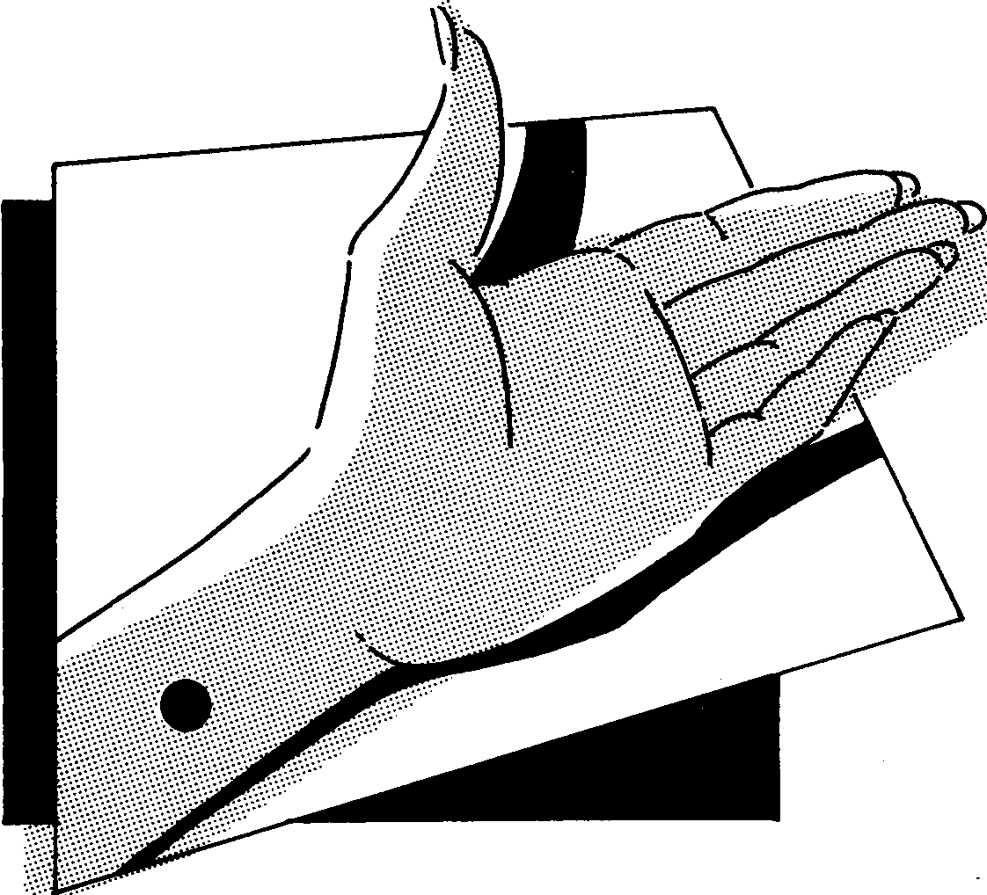

Obr. č. 1 – vyznačuje bod, který se doporučuje masírovat při počínajících srdečních potíží.[53]

**Bolest zad**

Mnoho lidí v dnešní době trpí bolestí zad, kterou bychom také mohli označit za tzv. Lidovou nemoc. Přitom nemusí jít o závažnou chorobu, nýbrž je to častá reakce na špatné držení těla. Většina lidí si totiž neuvědomuje, čím vším si musí naše záda projít a jakými těžkostmi jsou vystavena, a to při zcela běžných činnostech. Pokud nás tedy začnou bolet záda, měli bychom nejprve zkusit promasírovat body, na které si dosáhneme sami. Poté pomocí oběma prostředními prsty najedeme na středu mezi začátkem krku a plícemi a pokusíme se najít bod, který reaguje na tlak. Na tyto body střední silou desetkrát zatlačíme a docílíme tak k utlumení bolesti.

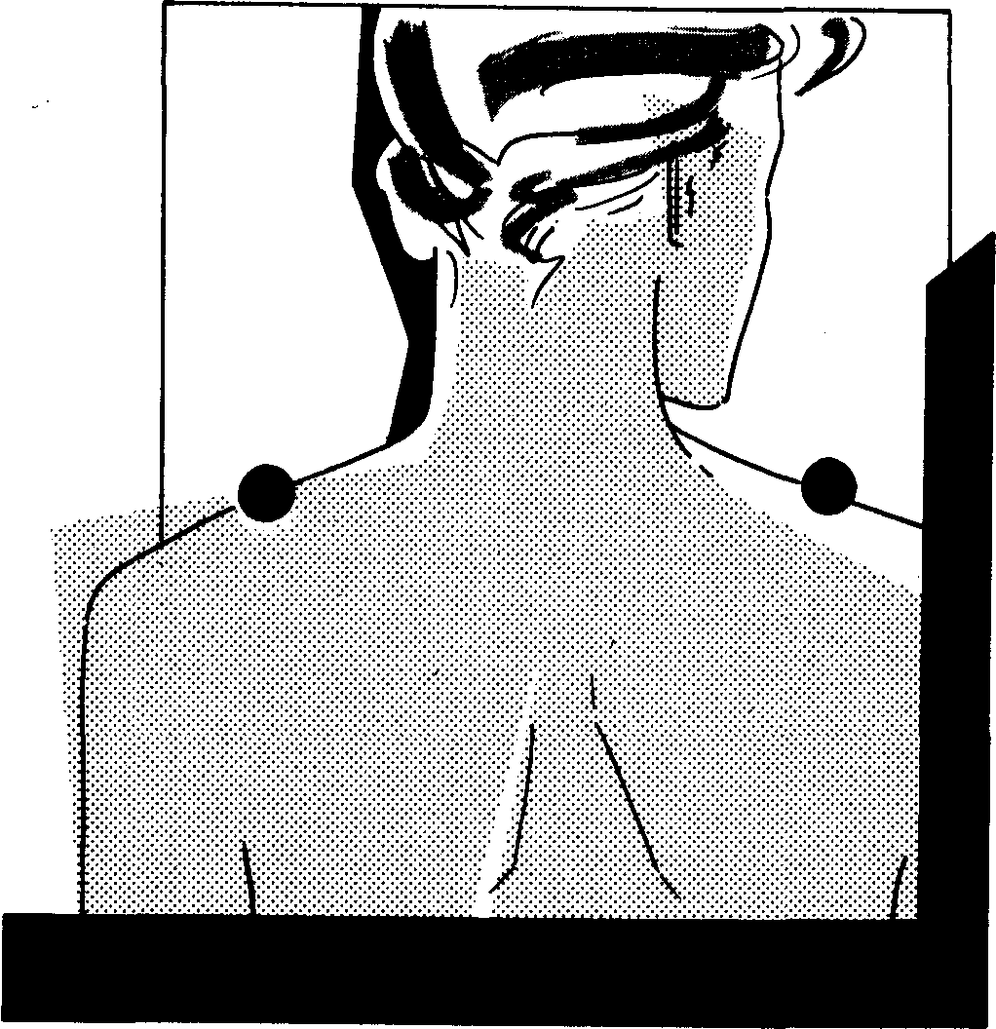

Obr. č. 2 – vyznačuje body, které se doporučují masírovat při počínajících bolestech zad.[54]

**Křečové žíly**

Posilujme žíly pomocí akupresury. Křečové žíly vznikají při nesprávném zatažení, a tak dochází ke zpomalení přítoku krve a jejímu nahromadění v nohách. To způsobuje roztažení a rozšíření žil. Většinou postihují lýtkovou oblast. Nejlépe tomu zabráníme, když si sedneme na židli a na levé noze nahmatáme střed vnitřního článku. Dvěma prsty masírujeme směrem nahoru a jedním prstem směrem dolů po dobu tří minut dvakrát denně.

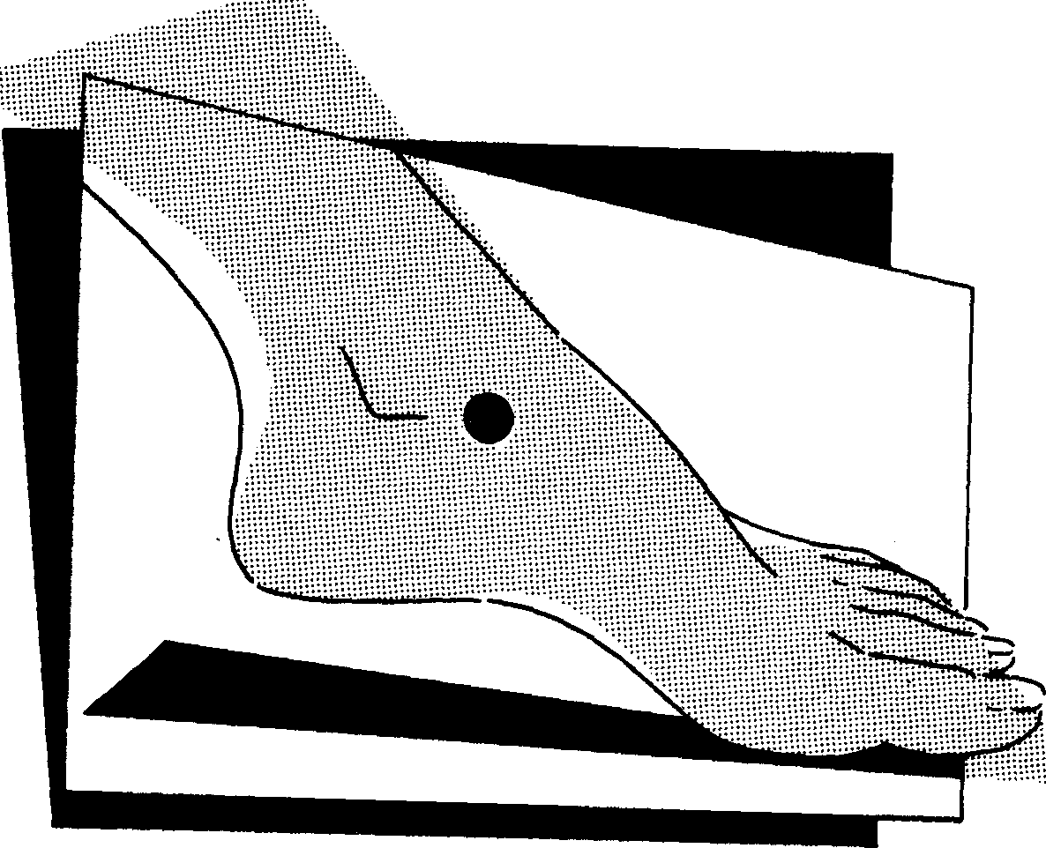

Obr. č. 3 – vyznačuje bod, který se doporučuje masírovat při počínajících s křečovými žilami. [55]

**Nahluchlost**

Předtím, než navštívíme ušního lékaře, měli bychom se sami pokusit o zlepšení našeho sluchu pomocí akupresury, abychom tak zamezili následnému pocitu mrzutosti a nejistoty, což trápí mnoho lidí. Ukazováčkem se dotkneme okraje ucha a zastavíme se na horní části u spánku. Zde nahmatáme jamku, kterou budeme jemně masírovat tři minuty krouživými pohyby. Druhý bod leží ve středu těsně pod ušním lalůčkem. Jakmile otevřeme ústa, ucítíme malou prohlubinku, kterou rovněž masíruje tři minuty.

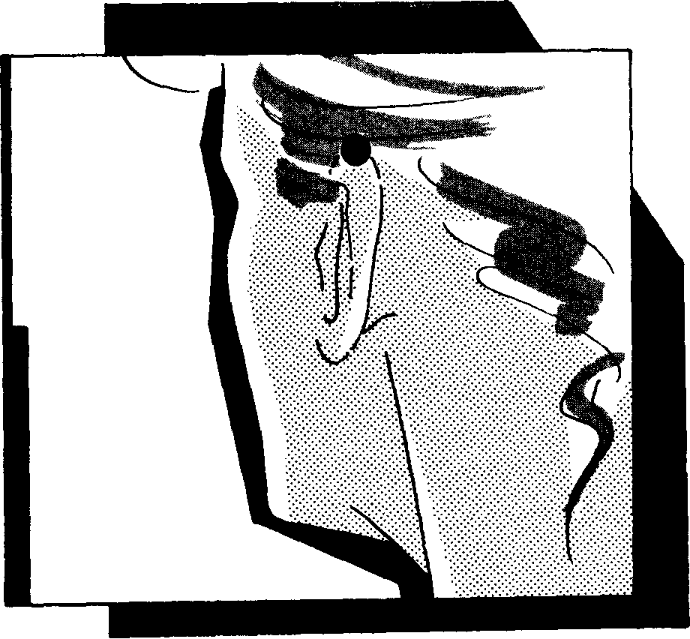

Obr. č.4–vyznačuje body, které se doporučuje masírovat při počínajících se sluchem.[56]

**Zapomnětlivost**

Skoro všechny staré lidi trápí špatná paměť. I když se nemusí hned jednat o sklerózu, která většina lidí hned napadne, nýbrž mozek není dostatečně zásobován kyslíkem, živinami, hormony a krví. Vyhledávají proto nejrůznější taktiky jak trénovat mozek pomocí křížovek, sudoku a jiných her na podporu paměti. Tyto náročné úkoly však mohou nahradit příjemnější metodou, kterou zaujímá tzv. Bodová masáž. Prostřední prst přiložíme na střed temena a poté ostatní prsty na všechny strany kolem prostředního. Pomocí všech prstů silně masírujeme těchto pět bodů směrem dopředu po dobu pěti a deseti minut dvakrát denně.

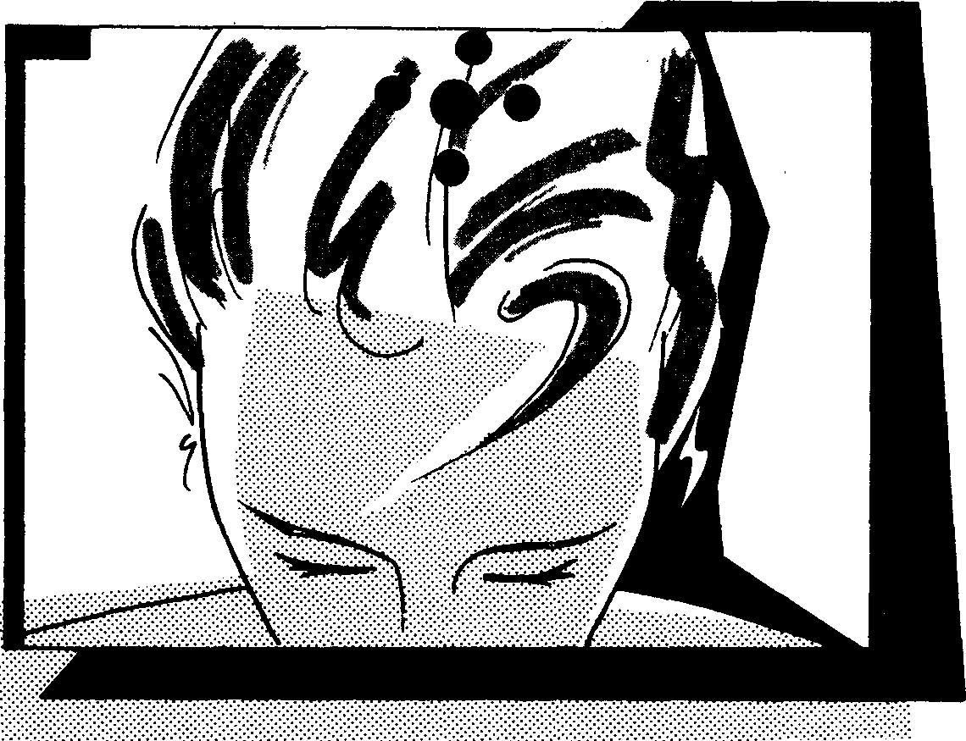

Obr. č. 5 – vyznačuje body, které se doporučují masírovat při počínajících se zapomnětlivostí.[57]

1. **ARTETERAPIE**

Arteterapie, neboli výtvarná řeč, je jednou z dalších metod terapeutického sezení. Její vyjádření spočívá na základě výtvarného, hudebního, literárního a divadelního umění. Při této terapii se klade velký důraz na její průběh. Ačkoli existuje mnoho pohledů, společným bodem je posílení komunikace a tvořivosti. Za základní předmět v této terapii považujeme artefakt, což je výsledná práce něčeho, která je zároveň výsledkem psychického a fyzického stavu. Jsou jakýmsi zrcadlem duševního života zobrazeným výtvarným projevem ovšem v metaforickém smyslu. Počátky arteterapie zaznamenáváme před sto lety u duševně nemocných lidí. S nápadem o založení prvního arteterapeutického ateliéru přišel pedagog Milan Kyzour v roce 1992 na Pedagogické fakultě v Českých Budějovicích, který prováděl tuto metodu s lidmi trpícími neurózou a závislostí na alkoholu. Dnes je velmi oblíbenou metodou pro vyjádření pocitů lidí postižených jak tělesně, tak i duševně, lidí s problémy v komunikaci, nebo starých lidí, kteří v důsledku onemocnění nemluví, jsou upoutáni na lůžko, nebo trpí Alzheimrovou chorobou.[58]

**Arteterapie a její využití v domovech**

Skrz některá onemocnění postihující seniory (např. lidé trpící osteoartrózou) a revmatoidní artritida, tedy chronické onemocněním kloubního aparátu a jemné motoriky nabízí i tato metoda postupy, jejž zabraňují tomuto onemocnění. Nejčastější metodou je tvorba koláže. Protože senioři mohou skrz oteklé klouby, ztuhlé prsty a vytrácející se cit, což je způsobeno osteoartrózou, jen stěží uchopit suché listí, nebo zbytky papíru, které jsou velmi malé, nýbrž důležité pro vytvoření koláže, musí s materiálem pracovat velmi opatrně, čímž si zároveň prsty masírují, a tak dojde k jejich prokrvení. Dále je oblíbená Práce s rašelinou. Protože práce s keramikou vyžaduje jemnou motoriku, která lidem většinou chybí kvůli kloubnímu onemocnění a nemají tak dostatek sil na to, aby z ní vytvořili správnou konzistenci, jelikož je tuhá a plastelínu nemají starší členové v oblibě, je dobré použít jako náhradu rašelina, která jednak léčí v oblasti kloubního aparátu a zároveň hydratuje. Touto problematikou se zabývá Ondřichová a uvádí, že ,, modelování je u seniorů velmi oblíbenou činností zvláště, když mají v rukou teplou rašelinu“.[59]

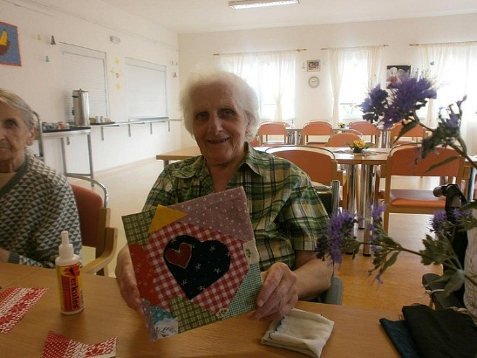

Staří lidé mají také často potíže s dýcháním. Nedostatek nadechnutí může vést k pocitu strachu a tísně. Špatné dýchání bývá nejčastěji zapříčiněno onemocněním sliznice průdušek, tedy chronickou bronchitidou, nebo průduškovým bronchiálním astmatem. Protože je dýchání důležitým procesem pro funkci organismu, mělo by být pravidelně praktikováno tzn. Zahřívací cvičení, při němž se nadechujeme nosem, vydechujeme ústy a paže zvedneme nad hlavu. Zde se používá tzv. Nafukování balónků. Při této činnosti dochází k propojení arteterapie s rehabilitačním cvičením. Senioři trénují hluboké nádechy a výdechy. Nafouknutý balónek si pak mohou pomalovat libovolným nebo určeným tématem. Další arteterapeutické možnosti můžeme praktikovat u seniorů s poruchou vědomí, kteří si těžko zvykají na nové prostředí, v tomto případě se volí výtvarná metoda, která se využívá i k výrobě dárků mezi sebou např. na Vánoce, narozeniny atd., u seniorů s psychickým poškozením, kde se volí metoda imaginace (kým nebo čím se cítím být), společná kresba jako uvolnění emocí, maluje se rodina, kdy si odborníci všímají hlavně vystižených výrazů ve tvářích jednotlivých členů, a tak poznají vztahy v rodině, používání barev atd., dále u pacientů s Alzheimerovou chorobou a nervovou příhodou.[60]

1. **JÓGA**

Jedná se o tělesné cvičení v duchovním smyslu s cílem vyřešit problémy, které nás provázejí, ačkoli jsme si jich vědomi, chceme žít šťastným životem. Důležitým znakem pro jóginské cvičení je znalost jamy. Jama, neboli kázeň citu, nám pomáhá k tomu, abychom se cítili spokojení, byli pozitivní a provázel nás pocit štěstí. Radí nám, abychom žili tak, jak se sluší a patří, a nemuseli se za své činy stydět. I když se člověk drží mravních příkazů, často na ně zapomíná. Chce-li být člověk šťastný, měl by příkazy dodržovat, a ne je brát na lehkou váhu. Jen optimistický, důvěřivý a vlídný člověk, projde mravním očištěním a jeho štěstí se naplní. I když se v životě dočkáváme někdy i neúspěchů, jsme pesimističtí, podezřívaví a špatně naladění, což je stejně jako štěstí součást mentálních stavů, a vyžaduje čas. Dalším znakem k dosažení kvality je nijama, duševní a fyzická hygiena. Člověk by se měl zabývat jak svým vzhledem, tak i vystupováním a jednáním. Učit se novým věcem, dodržovat etiku, být ušlechtilý a vstřícný. Poté přichází ásána, při níž jde také o hygienu. Cílem je dosáhnout fyzického klidu, vyrovnanosti a jistoty. Poté je školení doplněno rytmickým cvičením prámajámou, kdy člověk pomocí dechu utváří harmonii mezi sebou a přírodou. Pokud člověk dosáhne pocit uspokojení a psychické svěžesti, je připraven zabývat se svou myslí a přejít do další fáze dhárana, kde musí docílit tzv. prázdnému vědomí a emocionálnímu uvolnění, při tomto uvědomění pak vzniká sandhi, neboli soustředění. Jakmile budou tyto stavy ovládat naši mysl a stanou se dominantními pro naše vědomí, dojde k vykoupení přírodě a stavu absolutna a tím i k uvědomění vlastního bytí.[61]

**Jóga a její uplatnění pro starší generaci**

Jóga neřeší individualitu člověka, je určena pro všechny, kteří chtějí uniknout osobnímu utrpení. Nedostalo se jim toho, co od života očekávali, a tak zvolili jógu, která pomáhá zlepšit psychický stav. Pokud chce v józe uspět, musí se řídit celým jejím výchovným systémem. Podporuje dobrou náladu, přechod z pesimismu k upevnění optimismu, aby se člověk i skrz trápení uměl smát a radovat. Pomáhá k vyřešení problémů mentálním, posiluje schopnost koncentrace, mít kontrolu nad svou myslí, tím se staneme duševně silnými. Problém citový, aby dosáhl uspokojení. Problémy zdraví – nejde jen o dobrou životosprávu a zdravou výživu, člověk by měl pomocí jógy naučit vnímat své tělo a svou mysl zaměřit na vnitřní stav organismu. Spěje k uvědomění, že záležitost smrti není pouhým momentem. Je zajímavé, kolik lidí věří ve smrt, i když ji chápou jen jako konec života. Ovšem v život však věřit nedokážou, a to z toho důvodu, že smrt se jim   
v  životě nepřipomíná, pokud jej nepostihne nějaká vážná choroba. Probudit v sobě náboženského ducha a nalézt tak cestu k nesmrtelnosti. Znovu získat ztracené již životní síly.[62]

1. **GYMNASTIKA A POHYBOVÉ AKTIVITY**

Důležitým principem pro práci s lidmi je přihlížet na jejich životní zkušenosti a situaci, v níž se nacházejí. Profesionální přístup, zásadní stanovení cílu je nejen při práci se starými lidmi nesmírně nutné. Pravidelná tělesná aktivita zlepšuje celkový zdravotní stav a pozitivně přispívá stavbě těla a psychice. Více jak dva tisíce let stará kniha Tao te king popisuje bytí člověka jako ohebné a vláčné bytosti během života, ale tvrdé a tuhé po smrti. Všechny rostliny jsou během růstu šťavnaté a poddajné, ale vyschlé a vychrtlé, když odumřou. To je znak strnutí a krutosti zániku, povolnosti a hebkosti, ale také znak úspěchu. Hlavně u starších a starých lidí je důležité dbát na dostačující a celistvý pohyb, aby si zachovali svůj nezávislý život.

**POHYB A JEHO VYUŽITÍ U SENIORŮ**

Důležité je také upozornit na to, že pouze jedna dalekosáhlá pravidelná účast v pohybové skupině způsobí pozitivní dopad, který se při aktivitě opět rychle vytvoří.

**Tělesná oblast**

I když začneme teprve až v pozdějším věku s tělesnou aktivitou, bude mít jak krátkodobý, tak i dlouhodobý účinek. Krátkodobě bude podporována regulace glykémie (hladina cukru v krvi), a hladina adrenalinu bude stimulována. Kromě toho se enormně zlepší kvalita a kvantita spánku. Lidé se budou cítit hned po tréninku vyrovnaně a blaze. Občas správně unaveně, občas také plní touze po činnosti. K dlouhodobému působení patří zlepšení skoro všech kardiovaskulárních funkcí. Především držení a obnova pohyblivosti, zabránění nebo snížení znepokojivého narušení. Pravidelný trénink také podporuje smyslu pro rovnováhu schopnosti koordinace, a tak snižuje riziko úrazu. Kromě toho může být zadržen pokles pohybové rychlosti. Posilování svalů podporuje prolínání kostí a uvolnění od bolesti. Všechna tato působení mají samozřejmě také za následek, a to je nejdůležitější cíl práce se staršími lidmi, aby zůstali samostatní, jak nejdéle to půjde.

**Psychická oblast**

Tělesná oblast zlepšuje schopnost, napětí redukuje strach a stres. Zlepší se i celkový dobrý stav a stavba kognitivních funkcí, podpoří se péče psychické diagnózy ( deprese, neurózy). Tělesná aktivita zabrání kromě toho také rozkladu jemné a hrubé motoriky. Celkově má pozitivní vliv na hodnoty každého člověka.

**Sociální oblast**

Pohybové programy ve skupinách seniorů zlepší kulturní a sociální vztahy a zabezpečí ponechání aktivních rolí jedince ve společnosti. Aktivní lidé se lépe integrují a sklání se méně k tomu, aby byli izolováni. Díky skupinovým aktivitám mohou být uzavřeny nové známosti a přátelství. Kromě toho se mohou lepšit společné tělesné aktivity a vztah mezi generacemi a odstraní se tak i negativní pohled na seniory skrz jejich energii a vitalitu. Senioři by měli být sami zodpovědní za to, aby zůstali aktivní.[63]

**Role vedoucího skupiny**

Vedoucím gymnastiky ve skupině seniorů by měl představovat člověk s dostatkem životních zkušeností, schopností vcítit se do situace starých lidí a akceptovat jejich nedostatky a potřeby. Upřednostňuje se hlavně demokratický typ, který hájí úctu starých lidí a podporuje kooperativní způsoby chování. Musí se vcítit do role učitele a druhými být akceptován, což je základní podmínka pro vývoj důvěry a dobrých vztahů. Každý člověk se vyjadřuje skrz své dobré a špatné stránky individualitou, které zkušený učitel samozřejmě pozná už při prvním setkání. Všichni ale vyžadují podporu a pomoc, většinou se jedná o slabé a nemocné klienty. Učitel by měl brát za uváženou, co se uchazečům líbí a co nejvíce upřednostňují, a to pak dále rozvíjet. Program by měl splňovat optimální tempo, pohyblivost, rychlost, aby byli všichni motivováni a těšili se na další setkání.[64]

**Typy náročných klientů**

Největší prioritou, jak vyjít s náročnými klienty je tolerance a citlivé zacházení. Bručení a nesnesitelnost jsou většinou vyjádřením hluboké nejistoty.

* Hádavý typ – neustále atakuje vedoucího a ostatní uchazeče. Podceňuje a zesměšňuje názory, pocity a pohyby druhých. Má neustálé připomínky a šíří tak negativní atmosféru. Zde pomůže nejvíce zůstat objektivní a klidný. Skupina na něj reaguje jako na rušitele. Někdy stačí pouze jeden rozhovor s ním, jindy je pro něj prospěšné, když se mu od skupiny dostane prosba o konstruktivní pomoc a toleranci.
* Typ, jež má potřebu uplatnit se – vyžaduje permanentní pozornost. Do popředí vkládají neobvyklé chování. Nutný je pocit jistoty a všímavosti. Pro vedoucí je v tomto případě velmi náročné, aby věnoval všem stejnou pozornost.
* Povídavý typ – využívají každé příležitosti k vyjádření svých pocitů navenek. Nejdříve je dobré dát takovému člověku čas, aby se s ostatními podílel o tom, co mu leží na srdci a po nějaké době jej taktně přerušit. Vedoucí by si měl udržovat svou pozici a nedopustit, aby se z hodiny gymnastiky stal kávový dýchánek.
* Stydlivý typ – chtějí vzbudit soucit druhých, navenek působí nejistě, zmateně a provinile. Zde je nejlepší poskytnout přátelské, věcné, humorné, vstřícné chování.

Poslání pracovníků v domovech pro seniory vyžaduje skutečně znalosti psychologie a i oni se vlastně psychology stávají. Pokud nenaleznou v sobě tuto schopnost tolerance, porozumění, diplomacie a taktu, což je v této profesi nezbytné, nemají šanci být úspěšní a spokojení. S lidmi různých povah a charakterových vlastností se budeme v tomto povolání setkávat, a to je nutné si uvědomit a připustit, že se jedná o velmi náročnou práci.

**Hodina gymnastiky a její průběh**

Místnost a její vybavení by mělo souviset s programem cvičení. Světlé prostředí, čerství vzduch, denní světlo, dostatek místa jsou jednou z mála podmínek pro ideální trénink, cvičení vyžaduje i sportovní oblečení a oděv u všech účastníků. Před každé hodiny je zapotřebí vytvořit program vhodný pro všechny typy seniorů a pomocí rozhovorů je zapojit do procesu a zjistit jejich zdravotní stav. Součástí každé hodiny je pozdrav, který upozorní účastníky na zahájení hodiny. Pomocí krátkého rozcvičení a protažení uvést seniory do pohybu. Vysvětlit a popsat cílené cviky a jakým způsobem bude cvičení probíhat (chůze, tanec, hry) a zapojit pohybové aparáty. Poté následuje opět protažení a na závěr uklidnit účastníky uvolněním. Příprava tréninku by měla dbát na to, aby pokryla co nejvíce pole cviků, to jsou: běh v kruhu, posílení dynamiky, protažení, možnost pohybu, cviky na správné držení těla, reakce, koordinace, rytmus, flexibilita, orientace v místnosti, postřeh, sociální kompetence, rovnováha, uvolnění.

**Nejčastěji používané cviky**

* Krouživé pohyby hlavy – sedíme pohodlně, narovnáme záda, nohy jsou pevně na zemi, jak nejvíc to jen jde, natočíme hlavu na stranu pravého a levého souseda, pravou paži zvedneme před sebe nahoru a podíváme se na dlaň, paži pomalu přesuneme na stranu a opět zaměříme oči na dlaň. To samé s levou paží. Hlavou otáčíme nahoru a dolů a podíváme se přes pravé a levé rameno. Ruce spojíme překřížením prstů a zvedneme je nad hlavu. Levým ukazováčkem se dotkneme pravé strany nohy a natočíme jej doleva.
* pohyby ramen a paží
* protažení zad – dáme ruce v pěst a napneme je směrem ke stropu, horní část těla se vzdaluje od opěradla, ruce se překříží a míří ke kolenům, paže zůstanou v tomto držení, pomalu protahujeme záda, paže zvedáme nahoru před sebe a dívame se skrz překřížené paže před sebe, rovnými zády se vracíme k opěradlu a uvolníme paže. Oběma rukama obejmout kolena, hlavu přiblížíme ke kolenům a zakulatíme záda, zvedneme kolena, ramena dáme dozadu a rovnými zády se přibližujeme, paže natáhneme, pomalu se vracíme do původní polohy
* břišní svaly
* pohyby nohou – pohodlně se usadíme na celou plochu a vyzujeme si boty, pravou nohu postavíme na patu a kroužíme celým chodidlem, potom postavíme na bříška prstů na podlahu a protáhneme celé chodidlo, natáhneme nohu a kroužíme klouby v obou směrech, prsty u nohou roztáhneme, zatneme a protáhneme.[65]

**Pohybové hry v domovech**

Hledání partnera – nachystají se obrázky, hrací karty nebo fotografie. Ty vystřihne vedoucí různým směrem na dva díly a udělá z nich tzv. puzzle. Tímto způsobem se utvoří tolik dílů, kolik je hráčů. Ty si pak rozdělí mezi sebou, každý dostane jeden díl. Hráči chodí mezi sebou a hledají svou dvojici. Vede k utváření nových kontaktů.

Rytmický pohybový řetěz – hráči sedí v kruhu, vedoucí navrhne nějaký jednoduchý pohyb (tleskání, dlaně dopadají na kolena, střídavé dupání nohou). Každý hráč převezme onen pohyb a snaží se vedoucího co nejlépe napodobit. Vedoucí pokračuje v pohybu tak dlouho, dokud jsou všichni hráči sehraní. Poté zvolí jiný pohyb. Zlepšuje dynamiku, postřeh, pozorování, rytmus.

Pantomima – zvolený účastník se snaží pomocí pohybů těla napodobit určitou věc na dané téma. Cílem je uhádnout, jakou věc má předvádějící na mysli. Zlepšení pohybů různých částí těla, motoriky, soustředění se.

Tanec s partnerem – účastníci si sami zvolí partnera a na vybranou oblíbenou píseň se doplňují o nejrůznější varianty tance, nebo může vedoucí určit tanec nebo nějaké pohyby, které účastníci budu napodobovat. Pohyb, koordinace, koncentrace, rytmus.

Stoupání na schůdek – každý účastník má k dispozici malý schůdek, na který vstupuje podle vzoru vedoucího, v pozadí hraje oblíbená muzika a účastníci se snaží chytit rytmus a zvolit správné tempo, mohou používat i ruce.[66]

**Procvičování paměti**

Mozek je stejně jako ostatní tělesné funkce odkázán k tomu, aby zůstal v pohybu, byl pravidelně trénován, aby vykonával duševní schopnosti. Tím dosáhne jeho požadavku. Cvičení paměti je stejně tak důležité jako cvičení tělesné. Souvislost mezi tělesným a pamětním tréninkem jsou jednoznačně dokázány. U člověka, který se pohybuje stoupá prokrvování mozku, a tím získá lepší předpoklady k jakýmkoli činnostem. Lehké motorické činnosti rukou a nohou platí stejně jako pohyby hrubé motoriky. Všechny pohybové formy dopomáhají a podporují současné vjemy, reakce, představivost, schopnost uvažovat, zlepšují pozornost a koordinaci. Všechny formy duševní činnosti napomáhají k výkonnosti. I když jsou pouze některé části mozku, náleží k provedení jednotlivých cviků, průzkumy uvádějí, že trénink specifických mozkových oblastí příznivě působí na okolní části. V podstatné jsou celé pohybové programy cílené na duševní výkonnost účastníků. Požadavkem pohybu bývá vždy trénink mozku. Tak je to například při hodinách pohybu, které směřují na schopnost koncentrovat se na určité cvičební průběhy. Je podporována koordinace jako společná hra centrálního nervového systému se svaly pohybového aparátu a projevuje se v harmonických pohybech, které přispívají k pohybové jistotě a zabraňují nehodám. Účast na skupinových dění nutí v dobrém smyslu diskuze a práci s jinými lidmi. Vedoucí se zaměřují na duševní zatížení skupiny a po krátké době dokážou určit, která cvičení mají požadované stupně zátěže. Dávkování duševních nároků musí být stejně tak svědomitě a pečlivě zvoleno jako u tělesných nároků. Cvičení, které skupina ve spánku ovládá, namáhají mozek málo, ale jsou nezbytné k uvolnění po duševním napětí.[67]

Slovní a paměťové hry jsou nejdůležitější možností pro vyjádření lidského kontaktu v jazyce. Umožňuje nám vnímat zprávy, informace a vysvětlení o sluchu a použít ji k vyjádření sdělení, výměně myšlenek a mluvit o prožitcích a zkušenostech. Naše silně na konzum a požitek směrující společnost používá vždy nepatrnou slovní zásoba ke srozumění. Často se spokojí se slovními a myšlenkovými cáry, aby si ušetřili energii a čas pro důležitější životní obsahy. S rychle plynoucím časem nacházejí starší lidé vždy málo příležitostí k mluvení. Často chtějí něco říct, však jen málokdo jim naslouchá. A tak dochází skrz snížení jazykového pojetí k úbytku slovní zásoby a morálních dovedností. Slovní hry ve skupině seniorů přináší šanci a pomoc jazykovému cvičení, které povzbuzují činnost smyslů. Člověk zde prožije hravě a bez námahy zábavu, získá zkušenosti a poznatky, jak zacházet s jazykem. Zažije flexibilitu a bude akceptovat jeho duševní kompetence v jazykovém projevu. Stane se angažovaným účastníkem živoucí skupiny stojící uprostřed života[68]

Mozek pracuje jako počítač, vlastní paměť, která stejně jako u lidí slouží k uchování informací. Ty musí nejdříve obdržet, poté zpracovat. Stejně jako počítač pracuje pouze na proud, i naše paměť potřebuje k výkonu kyslík, kdy pomocí pohybu a gymnastiky dojde k prokrvování, stravu bohatou na vitamíny a vodu. Rozlišujeme několik druhů paměti:

* sekundová – první kontakt, poté třídění,
* krátkodobá – informace jsou uloženy několik hodin, dní,
* dlouhodobá – informace zůstanou i po celý život.

**Hry na procvičování paměti**

**HLEDÁNÍ SLOV PODLE KONCOVÉHO PÍSMENE** – může se jednat o jakákoli slova, nebo o slova zaměřená na určité téma např. květiny, účastníci si sednou do kruhu a vedoucí vysloví název první květiny např. tulipán, druhý účastník musí najít další název květiny začínající na písmeno n.

**PROTIKLADY** – vedoucí má u sebe seznam se slovy a jejich protikladů např. hlasitý – tichý, každému účastníkovi přednese jedno slovo a on má za úkol najít pro něj protiklad.

**ANO – NE** – vedoucí si nachystá katalog s otázkami typu: Je únor nejdelší měsíc v roce? Bylo první přistání na Měsíci v roce 1969? Byl to Galileo Galilei, kdo vyslovil výrok: A přece se točí.? Složil Franz Schubert skladbu Malá noční hudba? Atd. ÚČASTNÍCI ODPOVÍDAJÍ POUZE ANO, NEBO NE.

**VYTVÁŘENÍ PŘÍBĚHU** – účastníci sedí v kruhu a vedoucí zahájí hru stylem: Pojedu na dovolenou a vezmu si sebou kufr, do něj si dám plavky a další věc zvolí první účastník. Věta se opakuje a účastníci nesmí zapomenout žádné slovo.

**MĚSTO – JMÉNO- ZVÍŘE – VĚC** – každý účastník má k dispozici tužku a papír. Vedoucí začne v duchu přeříkávat abecedu a předem zvolený účastník jej zastaví. U kterého písmene skončil, to se stane podkladem pro nalezení předepsaných slov. Ten, kdo zvládne nejdříve všechny čtyři slova nalézt, řekne stop.[69]

1. **KREATIVITA**

Kreativita je schopnost produktivně myslet a tyto myšlenky nově a originálně přepracovat, existující informace konkretizovat a prosadit. Přitom bychom neměli zapomínat, že vděčíme okolnostem rodového a kulturně historického vývoje naší kreativity. Dochází k vývoji strategií a technik pro vyřešení, zdánlivě bezvýchodných situací, které zajišťují našemu druhu přežití. Kreativita tvoří v podstatě naší existenci. Tento fenomén popisuje zcela nové, předtím neznámé strany evoluce. Vyvíjí se sebevědomí a svoboda. Dnes stačí naše utvořená síla pro všechny životní oblasti, ať už se jedná o každodenní věci v životě, pracovní nebo soukromé organizace, politika, hospodářství nebo naše sociální sféra, my konstruujeme, dokud můžeme a chceme. To znamená: Vytvářet podklady pro každou formu konstrukce a ponechávat svobodu. Pro naši souvislost, tedy pro práci zaměřenou na seniory, to znamená absolutní dobrovolnost všech účastníků jednotlivých nebo společných hodinových cvičení. V současné rozdílnosti životních cest a individuálních vlivů nalézáme právě podstatné zdroje každé kreativní a tvořivé práci. Když malujeme nebo kreslíme, jedno jakým nápadem a kterým motivem, začíná naše perspektivní změna už v našem individuálním rukopisu. Musíme však dbát na to, že mnoho účastníků při hodině malování se od školních let nesetkali se štětcem, barvami. Právě tato činnost, zvláště u lidí se začínající demencí, je vhodným prostředkem vrátit se do dětství a mládí prostřednictvím vzpomínek a koncentraci a podat tak dobrý výkon při tvořivé práci. Vždyť člověk je umělcem v každém věku.

Zde je velmi důležitým faktorem osobnost vedoucího kurzu. Měl by se těšit na hodiny malování a svou motivaci tak předávat ostatním účastníkům. Ještě lepší by byla samozřejmě vlastní zkušenosti s uměleckou prací Dále také pedagogické schopnosti, aby mohli uchazeči sbírat pozitivní zkušenosti z hodin malování, poznat individuální zvláštnosti, posílit jejich silné a slabé stránky, nezávisle od stylu uměleckého nadání. Jistě víme, že při procesu učení je forma ocenění. Další motivací je sociální komponent. Lidé mají příležitost si navzájem vyměnit informace, vytváří se tolerance, porozumění, respekt. Odklon od všedního dne, na chvíli přestat myslet na starosti v rodině a o vlastní zdraví. Z terapeutického hlediska slouží hodiny malování k zajištění vlastní existence. Slabé a třesoucí se ruce samozřejmě nemohou utvořit rovnou čáru, ale malování s vodovými barvami mohou docílit pozitivních výsledků. [70]

**Shrnutí**

Kapitola Volný čas, nás seznamuje s pojmem, co volný čas vlastně znamená. Popisuje různé způsoby a metody volnočasových aktivit, jako je např. muzikoterapie, akustická cvičení, hry na posilování paměti, gymnastika, jóga apod., které mají léčebný význam. Tyto metody zařazují do svého programu domovy pro seniory. To má na ně velmi pozitivní dopad, posilují své společenské postavení a napomáhají svému zdraví.

1. **ALZHEIMEROVO ONEMOCNĚNÍ A DEMENCE**

Tato kapitola popisuje nemoci stáří, které jsou v současnosti velmi rozšířené právě v tomto období lidského života. Jde o Alzheimerovo onemocnění a demenci o její příznaky, jak pracovat s takto postiženými lidmi a jak jim pomoci.

**Alzheimerova nemoc**

Byla pojmenována podle Aloise Alzheimera před sto lety.[71] Ve svých výzkumech objevil něco, čímž myslel vzácnou nemoc. Mezitím se pod jeho názvem stala nemoc, nemocí národů. V současné době roste počet lidí s Alzheimerovým onemocněním ze 44 milionů na více než 120 milionů do roku 2050. Asi 120 tisíc Rakušanů a Rakušanek trpí dementním onemocněním. V roce 250 se tento počet vyšplhá na 280 tisíc. V Rakousku je zhruba 2 miliardy euro vynaloženo na péči lidí trpící demencí. Neznamená to však, že je zde vše ztraceno a nedá se nic dělat. Sice zatím neexistují léky na uzdravení tohoto onemocnění, ale správné medicínské zacházení a přiměřená péče může život lidí trpící na toto onemocnění značně ulehčit.

**Demence**

Latinské slovo **dementia** znamená v překladu bez rozumu nebo bez ducha. V medicíně rozumíme demenci jako onemocnění mozku, při které přestávají fungovat důležité funkce jako je paměť, orientace i jazyk. Vede ke ztrátě duševních i rozumových schopností. Skrz tento proces dochází k změně osobnosti a chování nemocného, kdy také v posledním stádiu ztrácí kontrolu nad svým tělem.[72]

Většina populace zná, nebo již slyšela o této nemoci, která trápí hlavně starší populaci tzv. Alzheimerovým onemocněním. Mnozí z nás znají někoho ve svém okolí, kdo je postiženým touto nemocí. Nemocný má potíže trefit sám domů, nebo v pokročilejším stádiu už nepozná ani své vlastní děti. Jak tvrdí nositel Nobelovy ceny Kandel[73], bez paměti nejsme nic, je to právě tato choroba, která postihuje naši mysl. Ztrácíme vzpomínky, nepamatujeme si dřívější životní události, ztrácíme sami sebe. I když se na první pohled zdá být poněkud nevinná, neboť zapomínavost je běžnou součástí života, postihuje toto onemocnění lidi od věku 6O let, kdy hovoříme pouze o jednom procentu, nad 70. let až 10 procent a 80 a více až 30 procent. Jak tvrdí Dal-Bianco[74], nejsilnějším rizikovým faktorem pro Alzheimera je stáří. Neobyčejná věc na tomto onemocnění je, že v roli není jen jeden život, který tato nemoc změní, změní také život rodiny, pečovatele a živitele. Péče o takto zmateného člověka stojí hodně úsílí a často vede k nadměrnému vytížení. Na druhou stranu, jak hovoří spisovatel Geiger ve své knize Der alte Konig in seinem Exil, kde popisuje život jeho otce trpícím na Alzheimerovo onemocnění, bylo velmi znatelné, jak rostla distance od jeho mládí ve vztahu mezi otcem a synem, teprve onemocnění přivedlo pozitivní změnu do jejich vztahu. Znamená to tedy, že právě tento druh onemocnění nabízí i šance.

**Příklady lidí v počátečním stádiu demence**

Pacientka Gertrud S. se nesmírně těšila na své narozeniny, neboť plánovala, že je oslaví ve velkém počtu lidí. Dlouhý čas se zabývala  jídelním lístkem, vždy se velmi snažila, aby připravila pro své blízké a přátele zcela neobyčejný den. Už v posledních letech se ale při organizaci podobných akcí u ní projevoval pocit značné námahy. Tento rok už ovšem došlo opravdu k přetížení. Bohužel nic jí nešlo od ruky jako dříve. Byla velmi zklíčená a zničená, že potřebovala více času na organizaci, než plánovala. Kdyby Gertrudě s přípravou oslavy nepomohly vlastní děti asi by ji nezvládla včas. Zcela vyčerpána se jen taktak posadila ke stolu. A co bylo pro ni nového: v tomto roce poprvé zažila, že se hosté přes zdařilé dílo a napětí po učiněné práci nechtěli naladit. Všeho měla nad hlavu, nemohla se hostům dosti věnovat, rozhovory u stolů se zdály být obtížné, jelikož se na své přátele nemohla dostatečně soustředit. Také její okolí si všimlo Gertrudina vypětí. Hosté jí nabídli pomoc, kterou by si dříve nepřipustila . Měla pocit velkého vnitřního odcizení. Přišla si jako ve zcela cizí společnosti. Tento pocit se často objevoval i na jejím pracovním místě. Paní S. byla zcela dobrá duše jedné velké právnické kanceláře. Starala se o příjem, vyřizovala telefonáty pro skutečně důležité mandanty a vedle toho byla pravou rukou pro šéfa-seniora. Většinu věcí zařizovala automaticky, bez větší námahy a přemýšlení. V průběhu času byla ale čím dál více podrážděná z otázek jejího nadřízeného, tak se ptala, jestli má jednoduše jen více stresu nebo je to věkem, který se jí poslední dobou ve více věcech připomíná. Ať už to bylo tak či onak, pociťovala změnu. Všechno bylo jinak než dříve. Měla také pocit, že se sama změnila. V této části bylo pro ni nesmírné důležité tu změnu tajit. Nenapadlo ji, že se jí to tentokrát méně dařilo. Její manžel, který si sklíčenosti a bouření první všiml, svedl vše na nadměrný stres v kanceláři. Pro zlepšení nálady a odlehčení od pracovního stresu objednal dovolenou v Holandsku k prohlídce tulipánů. Gertruda vyjadřovala navenek velkou radost, ale vlastně se vůbec z překvapení netěšila. Pociťovala vnitřní strach z přípravy na cestu, změny a cizího prostředí. Nebyla ani schopna si sbalit kufr, musela ji pomoci její dcera. Toho večera jejich příjezdu byla vyčerpaná a po večeři společně stráveném času s jeho obchodními partnery v jednom baru vše doznělo. Časně se rozloučila z radostného kruhu. Když se její manžel vrátil na pokoj, zjistil, že jeho žena vůbec na pokoji není, ačkoli má večerní šaty řádně složeny na židli. Vydal se tak svoji ženu hledat. Po nějakém čase ji našel vystrašenou a zmatenou sedět na židli v noční košili na konci chodby. Domníval se, že si zřejmě spletla dveře od koupelny s východovými dveřmi, což ji zmátlo. Od té doby je paní Gertruda pod pravidelným lékařským dozorem.[75]

Paní Gertruda, jindy velmi aktivní a schopná žena, plná elánu, se s postupujícím věkem setkávala se změnami, jež si nechtěla připustit. Dopadaly na ni stresy a obava ze stáří. Z článku je zřejmé, že se jedná o počáteční demenci, což je porucha mozku.

* 1. **SYMPTOMY U LIDÍ S DEMENCÍ**

Demence postihuje jak paměť, tak i chování jedince. Má za následek ztrátu paměti, což může vyvolat velmi nepříjemný pocit pacienta a zkomplikovat život jak jeho, tak i blízkým a osob, kteří o něj pečují. Nemoc vyžaduje značnou trpělivost, dobré organizování a kvalitní přístup jako prevenci pro předcházení kritických situací.

**Porucha paměti**

* Zapomínání jmen
* Zapomínání vlastní minulosti
* Pokládání věcí
* Ztráta časové i prostorové orientace
* Porucha řeči
* Problémy rozpoznat známé a přítele

**Změny v chování**

* Neklidný
* Agresivní
* Nedůvěřivý
* Depresivní
* Narušený denní a noční rytmus
* Halucinace
* Ztráta pozornosti a koncentrace

Příklad muže s poruchou paměti, kdy nedokáže rozpoznat svou ženu ve vlastním bytě. Nedávno jsem byla skutečně velmi zoufalá. Můj manžel seděl vedle mě na naší sedačce v obývacím pokoji. Pohlédl na mě a zeptal se mě, jeho ženy, jestli bych ho nemohla zavést domů ke svojí ženě. V tu chvíli jsem mohla jen plakat.[76]

* 1. **PREVENCE PROTI DEMENCI**

I když není přesně stanoveno, zda lidé, dodržující správný zdravotní styl se vyhnou demenci a jiným onemocnění, je patrné, že určitý životní styl se mohou stát příčinou těchto onemocnění. Jedná se o tytéž faktory, způsobující arterosklerózu. Samozřejmě nesmíme opomínat i na genetické faktory zvyšující riziko těchto onemocnění. [77]

* Cukrovka
* Kouření
* Zvýšený krevní tlak
* Zvýšení tuku v krvi
* Alkohol, drogy
* Hormony
* Stres

Výše již bylo uvedeno, že počet lidí s Alzheimerovou nemocí stále stoupá a onemocnění postihuje hlavně ženy od 60 let, existují způsoby, jak se vyhnout možným omezením a udržet si schopnost paměti i ve vysokém věku. Značným pomocníkem je umění stále zaměstnávat náš mozek, udržovat sociální kontakty, věnovat se svým zájmům, podporovat logické myšlení, učit se novým věcem atd. Žít zdravě, udržet si pravidelný přísun vitaminu A, C a E, hlídat si hladinu cukru v krvi a krevní tlak, pravidelně se věnovat tělesným činnostem a cvičení paměti. Velmi důležitou roli zde sehrává životní styl jedince.

Pantel k onemocnění tvrdí: [78] *k  tomu, abychom zabránili Alzheimerovému onemocnění, bychom měli aktivně udržovat hlavně náš duševní stav. Nestačí pouze četba knih a novin, strategické hry jako jsou šachy. Také každodenní zaměstnání např. psaní dopisů nebo jiné produktivní a kreativní činnosti jako je vaření, šití, práce na zahradě, udržují náš mozek svěží a v dobré kondici.* Příkladem pro zmírnění nebo úplného zabránění Alzheimerového onemocnění je výzkumné šetření, které se provedlo u jeptišek v jednom klášteře v USA. Výzkum měl prokázat změny v mozku po jejich smrti. Od roku 1986 až do dnes bylo sledováno přes 600 amerických katolických jeptišek na škole School Sister v Noter damu ve věku 76 až 107 lety, které se denně věnovali kognitivním činnostem a dodržovali zdravý životní styl. Příkladem zdravého stáří je např. sestra Mathia. Sestra Mathia vykonávala i ve věku 104 let stále její každodenní náplň práce. Pletla, vedla kurzy na šití, snažila využít svých schopností, až kam jí její stáří dovolilo. Když ve věku 105 let zemřela, ukázal její mozek, avšak už patrné známky Alzheimerovy choroby, ačkoli to bylo jakkoli znát. Podle výzkumu se tedy zdá být zřejmé, že pravidelný životní rytmus a zdravý životní styl je nejlepším lékem pro utlumení tohoto onemocnění.

Autor článku o Alzheimerově chorobě nám vlastně jasně říká, že pokud bude člověk mít nastavený svůj životní režim každodenní prací, která nás zároveň nebude stresovat, ale naopak naplňovat, můžeme se tak dožít vysokého věku a nepocítit známky stařeckých nemocí a poruch.

Rady, jak zůstat aktivní a vyhnout se tak Alzheimerovému onemocnění:[79]

* Četba knih, časopisů, novin.
* Internetové rešerše na počítači, učit se novým programům na PC.
* Dále se vzdělávat – U3V, semináře, kurzy, studium cizího jazyka.
* Provozovat hudbu – hra na hudební nástroj.
* Strategické hry – karty, šachy.
* Činnosti doma – plánovat a vařit v několikachodovém menu.
* Ruční práce.
* Exkurze, cestování.
* Návštěva divadla, muzeí.
* Sociální aktivity – výměna informací mezi vrstevníky, diskuze.
* Psaní knih, vlastní autobiografie.
* Sportem ku zdraví – procházky, gymnastika.

1. **ZACHÁZENÍ S LIDMI S DEMENCÍ**

S lidmi trpící tímto onemocněním by mělo být zacházeno hodnotně, s určitou dávkou citů a emocí, autenticky. Neměl by chybět ani humor, srdečnost, také tolerance a klid bývají nejen pro lidi trpící demencí vzácnou pomocí. Porozumění a akceptování a snaha redukovat jejich strach. Pomocí humoru odbourat napětí a nejistotu. Nechat je spát v  botách, klobouku, běžným oblečením, akceptovat jejich pravidelné močení na balkoně, dopřát jim čokoládu, pokud ostatní jídlo odmítají. Musíme překročit i naše hranice, i pokud by to přineslo jen velmi malý úspěch. Velkou roli zde hraje trpělivost.

**Tipy jak zacházet s lidmi trpícími demencí**

* Věnovat jim dostatek pozornosti, uznání, podporu.
* Vyhýbat se nepříjemným diskuzím, nepřipomínat pacientovi stále dokola, pokud udělá něco špatně.
* Nevztahovat si jeho agresi na sebe.
* Chránit jej před nadměrným zatížením.
* Pokud není jiná možnost, ukázat jim hranice, ovšem zůstat u toho klidní.
* Hovořit s ním srozumitelně, pomalu a konkrétně.
* Pokládat pacientovi jednoduché otázky, kde může odpovídat ano, nebo ne.
* Využívejte možností gestikulace, mimiky.
* Choďte pravidelně na procházky.
* Dbejte na vaši řeč těla.[80]

O demenci ve stáří jsem se ve své práci zmínila proto, že je nesmírně důležité přihlížet na všechny aspekty lidských osobností, jako jsou nemoci a postižení. Volné aktivity nejsou pouze aktivity zdravých lidí, ale také je třeba přihlížet i na tyto zvláštnosti a pokusit se poskytnout i těmto lidem pocit, že na ně nezapomínáme a jsou tady s námi. Upevňujeme tak v sobě sociální cítění a mezi lidmi udržujeme společenské vztahy a úctu k nim samotným.

Demencí jsou někteří staří lidé postiženi, a proto je třeba vědět a znát a společně s nimi žít.

1. **ÚSTAVNÍ PÉČE**

Z historie ústavní péče byla vnímána a považována nemoc za symbol zlého ducha. Prostředkem k jeho uzdravení sloužily rostliny, později živočišné látky a nakonec šarlatánství, tedy víra v něco. Samotná péče o staré lidi byla připisována hlavně rodině, pokud ovšem neměla dostatek prostředků se o svou starší generaci postarat, což bylo v té době opravdu běžné, strávili zbytek svého života na ulici, toulali se, žebrali, přežívali. Později však přebral do rukou jak léčebnou, tak i trestní funkci chrám, šlo tedy o charitativní charakter a zprostředkovávali jej hlavně bohatí kněží. Instituci tedy obývali jak trestaní, tak i nemocní a handicapovaní a šlo spíše o materiální zabezpečení. Dodnes bojujeme o to, abychom dosáhli lepších ekonomických i zdravotnických možností, ovšem úroveň mnoha obyvatelů je hodně nízká. Bohužel pomoc jedinců byla velmi malá, proto se musel sjednat systémový postup, který by zajistil vše potřebné nemocným, nebo společnosti vyřazeným členům.[81]

První, tzv. domovy pro staré lidi, začaly vznikat v bývalé Jugoslávii kolem 14. a 15. století, poté se objevily v Nizozemí. Ovšem první zákon, který se snažil řešit sociální problémy těchto lidí, vyšel v Anglii v roce 1504. Královna Alžběta dokonce vydala první chudinské právo. Už v 15. a 16. století se začínaly budovat obecní ústavy pro chudé a staré, v 18. století v USA se zakládaly tzv. farmy chudých. U nás tomu nebylo jinak, lidé zůstávali doma, a když byli chudí, starost převzala buď rodina, nebo bohatí. Vznikaly také ústavní péče tří typů. První tzv. středověké špitály byly určeny pro nemocné, toulavé lidi, kteří vyžadovali ústavní péči. Druhou formu představovaly klášterní nemocnice, které mohli využívat jen ,, vyvoleni´´, ovšem ani zde nebyla úroveň vysoká, neboť ošetřující se řídili náboženstvím a péči o staré lidi považovali za ponižující. Platón v Antice vyslovil svůj názor o nemocných následovně: ,, Duševně choří, kteří jsou zuřivý a nevyléčitelně nemocní, se mají zahubit, je tomu tak lépe pro ně samotné, tak i pro stát. Klidní duševně postižení nemají být ponecháni sami sobě a bez dozoru. Mají být svěřeni příbuzným, kteří jsou povinni je hlídat a opatrovat, v případě nedbalosti zaplatí příbuzní pokutu. [82]

A nakonec nemocnice pro malomocné, kam chodili lidé napadeni nějakou infekční chorobou. Kvůli vysokému počtu starých a chudých lidí se začalo zakládat několik špitálů a institucí, např. Malostranský špitál v roce 1484 v Újezdě, který založil král Vladislav II. Významných změn dosáhla až Marie Terezie a Josef II., za jejichž vlády byly budovány nemocnice, představovaly tedy funkci nejen léčebnou, ale také funkci poskytující pomoc i lidem opuštěným, bez domova a bez práce a starým lidem. Později však přece jen došlo k rozdělení těchto kategorií na nemocnice např. v roce 1720 nemocnice Milosrdných bratří v Praze, kam se ukládali lidé nemocní a chudobince např. v roce 1733 Všeobecný chudobinec Městský v Praze, které patřilo lidem chudým a starým. I když Marie Terezie a její syn Josef II. přispěli k zakládání nemocnic, starobinců, chudobinců a sirotčinců, stále měla péče značné nedostatky, jelikož medicína zatím nedosáhla velkého pokroku a představovali ji především laici. Až 19. století se specializovalo na zřizování ústavů, vzniká Azyl, útulek pro lidi s mravním a náboženským posláním. Počátek 20. století se zajímalo zvláště o potřeby a ochranu klientů a docházelo k tz. vylučování jedinců ze společnosti. [83]

**Charakteristika ústavní péče**

Ústav má představovat formu domova, kde je lidem poskytnuto zázemí společně s péčí a jinou podporou. Je to místo, kde člověk cítí určitou jistotu, mimo jiné jsou zde stanovena určitá pravidla, hodnoty a vnitřní řád, který musí být dodržen. Funkce ústavů rozlišujeme z různých hledisek, buď na základě společnosti, nebo jedince, jejichž umístění do domova bývá dobrovolně, tak i nedobrovolné, o čemž může rozhodnout lékař, nebo státní orgán.

Podle Matouška dělíme funkce ústavů na : [84]

1. Podporu a péči
2. Léčbu a výchovnou resocializaci
3. Omezení, vyloučení, represe

V jiných případech bychom mohli uvažovat o funkci rekreační neboli pobytové.

**Rizika ústavní péče**

Za nejčastější riziko považujeme tzv. hospitalizace neboli úspěšná schopnost adaptace na vnější podmínky, které ústav nabízí, a méně úspěšnější adaptaci na prostředí kolem ústavu. Klient se pohybuje na určitém prostoru, který je pro něj omezen, stýká se s určitým počtem spolubydlících a pracovníků ústavu. Řídí se určitými pravidly. Panuje zde určitý stereotyp a snadno dochází k ponorkové nemoci. Klient bývá agresivní, uzavřený a ignorován lidmi, kteří ho obklopují. Člověk zde naprosto ztrácí soukromí kvůli dennímu režimu, který je pro každého stejný. Je to typické místo pro vznik šikany a násilí, neboť zde vládne autorita. Na základě těchto nepříznivých vlivu člověk ztrácí své ideály a stává se neochotným setkávat se s ostatními lidmi a nalézají útěchu jen u lidí se stejnou zkušeností, proto i zde dochází k vytváření vztahů mezi klienty.[85]

Shrnutí

Další kapitolou je Alzheimerové onemocnění a demence, vypráví o jejich původu a příčinách. Alzheimerovo onemocnění je zmíněno jako nemoc národů. Dále popisuje demenci jako poruchu mozku. Zachycuje symptomy demence, jak zacházet s lidmi postiženými touto nemocí, Taky se v  kapitole zmiňuje o prevenci, aby k onemocnění nedocházelo. Popisuje v kapitole rovněž ústavní péči, její charakteristice a rizikách.

1. **RAKOUSKÝ SOCIÁLNÍ SYSTÉ**

Již několik let žiji v naší sousední zemi v Rakousku. Mým studijním oborem je právě sociální práce, a proto jsem se zajímala o systém sociální péče a o úroveň, která je poskytována seniorům v této zemi..

Republika Rakousko německy Republik Osterreich je spolková země, skládající se z devíti spolkových zemí, z nichž jedna je právě hlavní město Vídeň. Její historie má hluboké kořeny a hlavně blízké vztahy s Českou republikou (vláda Marie Terezie, dcery Karla IV., habsburská monarchie a Rakousko – uherská říše). Mezi největší přínosy je považován vstup do Evropské unie v roce 1995.[86]

Sociální zabezpečení se rozumí sociální pomoc pro všechny, kteří se ocitli ve složitých životních situací.

Dělí se na systém:

* Sociálního pojištění (Sozialversicherung) – na ni mají nárok ti, kteří splnili podmínku nároku na ni a odvozuje se od výše platu. Financuje ji příspěvek zaměstnavatelů a finanční prostředek vlády. Patří sem nemocenské, úrazové, důchodové a pojištění nezaměstnaných.
* Sociální pomoc – je zabezpečena správními úřady (Gemeindeamt) jednotlivých zemí

Stejně jako u nás platí podmínka, že žadatel musí být registrován u nemocenské pojišťovny (Krankenkasse), čímž získá nárok na výši sociální dávky.

Orgánem zabývající se sociálním zabezpečením je pověřeno federální ministerstvo (Bundesministerium fúr Soziale Sicherheit, Generationen) se sídlem ve Vídni.[87]

**Sociální dávky**

Zákon o sociálních dávkách v Rakousku vznikl v roce 1993 a zajišťuje lidem v nouzi opatrovné neboli sociální dávky s cílem umožnit takovým lidem lepší podmínky pro život. Opatrovné jsou stanoveny podle hodin potřeby do sedmi stupňů od 148,30 euro do 1.562,10 euro měsíčně.[88]

1. 148,30 euro 50 hodin měsíčně
2. 273,40 euro 75 hodin měsíčně
3. 421,80 euro 120 hodin měsíčně
4. 632,70 euro 160 hodin měsíčně
5. 859,30 euro 180 hodin měsíčně
6. 1.171,70 euro více než 180 hodin měsíčně
7. 1.562,10 euro více než 180 hodin měsíčně
8. **DOMOVY PRO SENIORY**

Stejně jako u nás existuje i Rakousku celá řada Domovů určených starým lidem, kteří se nemohou, nechtějí o sebe a svou domácnost postarat a nestačí jim ani ambulantní péče. I když je v Rakousku přes 75 procent starých lidí, což představuje více než tři čtvrtiny, je v péči rodinných příslušníků, je zbudováno přes 870 domovů, které nabízejí vysoce komfortní služby ve smyslu sociální péče, zdravotního dohledu a volnočasových aktivit. Aby se zde senioři cítili co nejlépe, jsou vytvořeny podmínky, které z velké části vyplní jejich představy správného bydlení. [89]

Financování sociálních služeb je poskytován fondem na péči (Pflegefond), který vznikl v březnu roku 2011, jehož odvody zajišťuje ze dvou třetin stát a z jedné třetiny spolková země. Organizace Gesundheit Österreich s.r.o. založena v lednu roku 2010 poskytuje *šetření k získání přehledu o sociálních službách pro osoby vyžadující péči. V roce 2005 vstoupil v platnost zákon o domovech s pečovatelskou službou a domovech pro seniory (Wiene Wohn- und Pflegeheimgesetz).[90]*

**FOND SOZIALES WIEN**

Největší starost o seniory převzalo hlavní město Rakouska už před deseti lety při založení organizace *Fond soziales Wien*. Jak sama organizace tvrdí je Vídeň nejobyvatelnějším městem světa, obzvláště senioři jsou velmi spokojeni s nabídkami a životní kvalitou. Cílem je, aby se I ti nejstarší obyvatelé mohli plně účastnit společenského života, už při pohledu na starší vídeňské občany je patrné, že jsou pod dohledem, stojící uprostřed svého života. Díky společnému týmu, který fond tvoří, mají senioři ústřední zastoupení, které jim pomáhá udržet si určité společenské postavení a přehled. Zde se mohou obrátit na kontaktní osobu ve vybraném oboru, jako bydlení, finance, zdraví, vzdělání, volný čas, péče aj. Je nesmírné důležité, aby senioři bez problému obdrželi informace a podporu. Pomoc mohou vyhledat jak na internetu, tak v přímém kontaktu s poradcem. K první realizaci myšlenky Fondu soziales Wien došlo již v roce 2004, ovšem kancelář pro seniory byla založena teprve až v roce 2010, kdy FSW přebírá agendu bývalého magistrátu MA 47 ‘’Pflege a Betreuung’’ (opatrování a péče) a část dávného odděleného magistrátu 12 ‘’Wien sozial’’. Od té doby slouží kancelář jako centrální zastoupení všech senior města Vídeň. Zde se sbírají přání, požadavky, stížnosti, potřeby nejen nejstarších obyvatel hlavního města. Nabízí se takové informace, výzvy a tipy, které by pro seniory mohly být užitečné a zároveň zajímavé. Rady z finanční oblasti, slevy, přídavky, jak trávit svůj volný čas, naplno využít aktivní život a kulturu. Nechybí ani organizace s jinými spolky a organizacemi, neustálý vliv politiky a managementu.

Senioři, kteří sice nepotřebují péči, ale z nějakého důvodu nechtějí zůstat doma, a tak přecházejí do domovů pro seniory, nabízí projekt podporované bydlení neboli unterstutzes Wohnen podmínky v ubytovacích zařízeních, kde mohou vést samostatný život. Senioři, kteří jsou závislí na péči v kterémkoli stupni, je možnost pro bydlení s pečovatelskou službou v ubytovacích jednotkách, stacionářích nebo novém bydlení tzv. betreutes Wohnen. V tomto případě je sestaven individuální plán pro každého obyvatele. Každý senior vyžadující péči třetího stupně poskytuje organizace Fond Soziales Wien tělesné a duševní aktivity k posílení a udržení jejich celkového stavu. Hlavní role zde hraje i šíření sociálních kontaktů. Podmínkou pro přijetí je minimální šestiměsíční pobyt ve Vídni. A částka pro každého obyvatele činní 57,60 euro na den.

Tato organizace poskytuje ubytování více jak 8 600 seniorům ve 30 domovech pro bydlení a dále taky 165 klubů pro seniory, kde tráví svůj volný čas.

I jiná rezidenční zařízení vybudována na území Rakouska nabízí neuvěřitelnou škálu možností pro nejlepší adaptaci v novém prostředí.

**DIE RESIDENZ BAD VÖSLAU**

Rezidence Bad Vöslau[91] se nachází jižně od rakouského města Baden v Dolním Rakousku. Středisko nabízí komfortní služby pro obyvatele ve smyslu nezávislého bydlení. Přesněji řečeno senioři se cítí jako doma, jsou však osvobozeni od každodenních povinností jako praní, žehlení, vaření, úklid apod. Rezidence se rozprostírá na 12 000 m2, kde kromě starých krásných vil jsou k dispozici i lázně. Důležitou roli zde hraje životní síla a energie ve vysokém věku.

Jak tvrdí známé přísloví wer ratset, der rostet neboli kdo lenivý ten rezaví, jsou zajištěny aktivní program, jako jsou například cvičení v křesle, trénink paměti,tanec, vodní gymnastika, malování aj. Ani společenské akce zde nechybí. Několikrát do roka jsou uspořádány různě výstavy, koncerty a akademie, které mají za úkol zajistit zábavu pro místní obyvatele. Například v listopadu se mohou senioři těšit na sborové a klavírní koncerty, čtení, adventní večer a zvěřinové hody, které připravuje zdejší kuchyně a cukrárna, která je součástí rezidence. Pokud si včas senioři rádi užívají klidných chvil, mohou se vypravit do nedalekého parku v doprovodu domácích mazlíčků.

**SENIORENZENTRUM SCHLOSS LIECHTENSTEIN**

Uprostřed parku Fohrenberg, přesně u hradu Liechtenstein nabízí centrum pro seniory Zámek Liechtenstein[92] v moderní zámecké atmosféře životní kvalitu pro seniory. Toto zařízení přesvědčí nejen svou polohou v nádherném zámeckém parku, ale také komfortními jedno-a dvěma pokojovými apartmány a širokou nabídkou služeb. Cílem je stanovení, aby se zde obyvatelé cítili jako doma. K tomu patří samozřejmě i přístup profesionálního personálu na osobní požadavky a potřeby. K dispozici je velká nabídka pravidelných oslav a aktivit volného času. Kromě toho nechybí ani moderně vybavená místnost pro psychoterapii, kadeřník, pedikúra, kosmetika, servis pro praní prádla a nákupu, taxi, úklid pokojů a dokonce i obchod s textilní galanterií. Všechny pokoje jsou vybaveny sociálním zařízením, kuchyňskou linkou, telefonem a televizí. Senioři se také mohou přihlásit na výlety, které rezidence pořádá. Svůj volný čas mohou strávit i v místní kavárně, kapli nebo knihovně. Domov udržuje i stálé kontakty se základními a mateřskými školami, kdy spolu s nimi připravují akce jako přicházení jara, příprava Velikonoce, společně se barví vajíčka, v zimě se peče vánoční cukroví.

**MARIENHEIM BADEN**

Zařízení v blízkosti centra města Badenu[93] v Dolním Rakousku nabízí moderní ubytování pro seniory v podobě domácímu prostředí. Rezidence je obklopena zeleným prostředím, kde mají obyvatelé možnost procházky do zdejšího parku. I zde je výběr terapií rozmanitý. Po lékařském vyšetření mají senioři možnost navštívit psychoterapeutické, logopedické i ergoterapeutické sezení, které je zprostředkováváno přímo v domě. Ve volném čase mohou své chvíle příjemně strávit u kadeřníka nebo pedikúře. Aktivity se nabízejí i v místní zahradě, kontakty s jinými obyvateli mohou najít při narozeninových oslavách, jiných oslavách během roku. Dobrovolní pracovníci pořádají pro seniory hodiny zpěvu, trénink paměti, filmové dopoledne, tematické večery aj. Senioři mohou pravidelně navštěvovat kostel a oslavovat mše. Hlavně na jaře se senioři těší z kreativních prací a hudební programy pod vedením dobrovolných pracovníků provázenými slunečnými dny.

Vybrané domovy jsou ukázkou toho, jak se zvyšují kvality seniorů v jejich poslední životní etapě. Nejen u nás, ale i jinde mají zájem o to, aby senioři žili důstojně a plnohodnotně. Důchodový věk by neměli tedy mnozí chápat jako konečnou poslední štaci, kterou nějak přetrpí, ale těšili se dál ze svého života. To právě umožňují a poskytují domovy pro seniory díky škále volnočasových aktivit.

1. **VZDĚLÁVÁNÍ SENIORŮ V RAKOUSKU**

*,,Senioři mohou najít nový začátek právě ve třetím věku ( po dětství a dospělosti), v němž začíná nová fáze vzdělávání.“ [94]*

Univerzity třetího věku ,, Universität des 3. Lebensalters“ je v Rakousku zajímavým tématem spíše pro ženy měřítko se pohybuje kolem 70 % žen. Ke klasickým a nejvíce navštěvovaným oborům bychom zařadili teologii, archeologii, historii a politiku. I zde se díky vzdělávání zlepšuje koncentrace, vnitřní naplnění a přináší nové přátele. Stejně jako Česká republika nabízí také Rakousko možnost pro seniory, jak si dále rozšířit své znalosti a užitečně naplnit svůj volný čas.

Univerzita v Salzburgu představuje tzv. UNI 55- PLUS, které se už podle názvu mohou zúčastnit osoby starší 55 let. Po absolvování získají praktický certifikát, který je důkazem úspěšného zakončení studia.

Rovněž Univerzita ve Vídni nabízí formu vysokoškolského studia, kde se účastníci pravidelně schází každé pondělí u tzv. STAMMTISCH, aby se seznámili s průběhem studia a dalšími účastněnými.

Univerzita v Innsbrucku nabízí formu studia pro účastníky od 40 let pro ženy a 45 let pro muže. Nezávisle na věku platí zde stejné podmínky jako pro seniory.

Projekt na Univerzitě Klagenfurt a má tz. 3 roční fázi, maturita zde není nutná.

Rakousko je podle Výzkumného ústavu firemního vzdělávání mezi 19 zeměmi EU na čtvrtém místě největšího počtu absolventů terciálního a postsekundárního stupně vzdělávání s 55,5 procenty.

Česká republika se umístila na pátém místě s 53,9 procenty.

**DIPL. SENIOREN CRATIV ANIMATEURIN (SCAN)**

Protože se lidé v relativně dobrém životním stavu dožívají vysokého věku, je zájem a poptávka o zlepšení kompetencí stále větší. Cílem tohoto projektu je motivovat seniory k úspěšnému naplnění všedního života, rozšiřovat sociální kontakty a mezilidské vztahy. Vzdělání představuje řadu oborů: volnočasový management, trénink kreativity, paměti, hry a Soft Skills, tvorba projektů. V duchu sociálním nabízí:základy komunikace, meditace a Coaching, etika, dynamika a statistika, poradenské techniky atd.[95]

**Shrnutí**

Kapitola Rakouský sociální systém nás seznamuje s tím, že sociální zabezpečení je v Rakousku chápáno jako starost nejen o seniory, ale o všechny, kteří se ocitli v těžké životní situaci. Popisuje se o zřizování komfortních domovů, které se starají o tzv. nezávislé bydlení a spoustě jiných rezidencí s kvalitní péčí. Ovšem nejen sociální péče je v kapitole podrobně popsána. Je zde zmíněna i Universita třetího věku, kterou mnoho seniorů navštěvuje.

1. **Struktura a metody práce**

Pro dosažení vytyčených cílů práce bude nutné použít teoretických   
a praktických postupů a metod, které umožní analyzovat současný stav aktivního života seniorů v rezidenčních zařízeních.

**Teoretická východiska pro dosažení cíle**

* vymezení pojmu stáří (kapitola 1),
* domovy, ústavy a jiná rezidenční zařízení pro seniory (kapitola 2),
* volnočasové aktivity seniorů a vzdělávání seniorů, (kapitola 3 a 4),
* výzkumná sonda (kapitola 6).

**Použité metody výzkumu a zpracování dat**

Výzkumná část bude zaměřena na aktivní život seniorů a jejich názory na život seniorů v rezidenčních zařízeních. Zde budou použity následující metody:

pedagogický dotazník,

standardizovaný rozhovor,

přímé pozorování.

Výzkumná část a její výsledky hodnotící problematiku aktivního života seniorů budou zpracovány metodou kvantitativní a kvalitativní analýzy[96]. Získané údaje budou statisticky vyhodnoceny a zpracovány v programu Excel a zaneseny do grafů. Testy významnosti budou prováděny pomocí programu STATISTIKA 5.5 A.

**Předmět výzkumu**

Předmětem výzkumu jsou názory seniorů žijících v domovech a jejich reakce na:

* spokojenost s režimem v domově,
* trávení volného času,
* osobní vztahy s ostatními seniory.

**Výzkumný vzorek**

Senioři z ČR a RAKOUSKA (domovy ve Valticích, Břeclavy a Vídně).

**Výzkum a důkaz hypotéz**

Výzkumné zjištění bude znázorněno v grafech a doplněno popisem (kapitola 9).

1. **Výzkumné šetření**
2. **JSTE MUŽ – ŽENA ?**

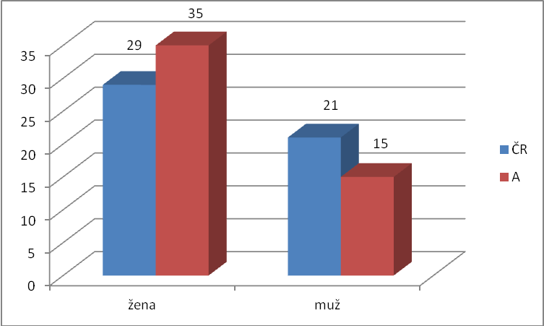

Na otázku č. 1. Odpovídalo 100 respondentů. Z toho žen bylo 64% a mužů 36%. Z toho se dá usuzovat, že je v domovech pro seniory více žen než mužů. Nebylo to účelem zjišťování.

1. **JAK SE V DOMOVĚ CÍTÍTE ?**

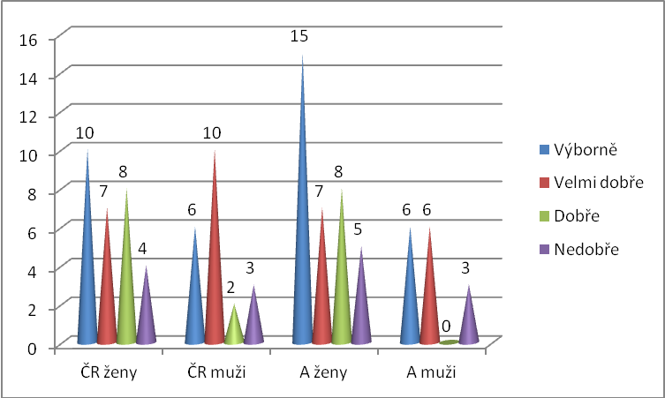

V domovech pro seniory se cítí výborně 25% žen (z toho 15% z Rakouska (A), 14% velmi dobře (z toho 7% z A), 16% dobře (z toho 8% z A) a necítí se dobře 10% žen (z toho 5% z A). Muži hodnotili spokojenost na výbornou ze 12% (z toho 6% z A), 16% velmi dobře (z toho 6% z A), 8% dobře (z toho 0% z A)a nespokojenost vyjádřilo 6% mužů (z toho 3% z A).

1. **JSTE SPOKOJENI S REŽIMEM V DOMOVĚ?**

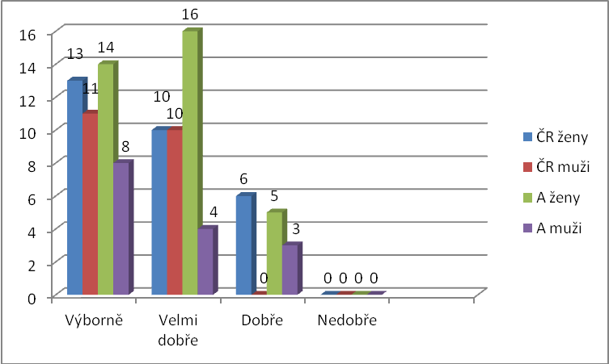

S režimem v domově vyjádřili všichni respondenti spokojenost. 27% žen je spokojeno na výbornou (z toho 14% z A), 26% žen hodnotilo režim velmi dobře (z toho 16% z A), 11% žen hodnotilo režim dobře (z toho 5% z A). Muži hodnotili režim na výbornou z 19% (z toho 8% z A),

Velmi dobře 14% (z toho 4% z A)a dobře hodnotilo režim 3% mužů (z toho 3% z A). Nespokojenost nevyjádřili žádní oslovení respondenti. Z výsledku můžeme vyjádřit, že jsou spokojeni s režimem v domově více Češi.

1. **JAK NEJRADĚJI TRÁVÍTE SVŮJ VOLNÝ ČAS?**

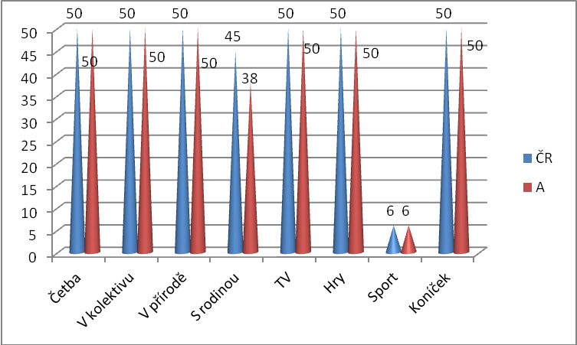

Na otázku jak tráví volný čas odpověděli respondenti velmi podobně. 100% respondentů využívá volný čas k četbě, v kolektivu seniorů, přírodě, TV, hry, koníčky. 83% tráví volný čas i s rodinou (z toho 38% z A) a sportu se věnuje 12% respondentů (z toho 6% z A).

1. **JAKÉ VOLNOČASOVÉ AKTIVITY VÁŠ DOMOV NABÍZÍ?**

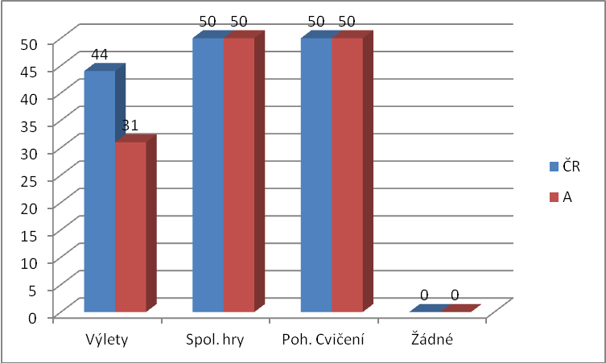

Na otázku jaké volnočasové aktivity domov nabízí, nejčastěji odpovídali takto: 100% respondentů uvedlo společenské hry a pohybové cvičení, 75% uvedlo výlety. Žádný z respondentů neuvedl, že by domovy nenabízely aktivity pro své seniory.

1. **JAK SI ROZUMÍTE S OSTATNÍMI OBYVATELI DOMOVA?**

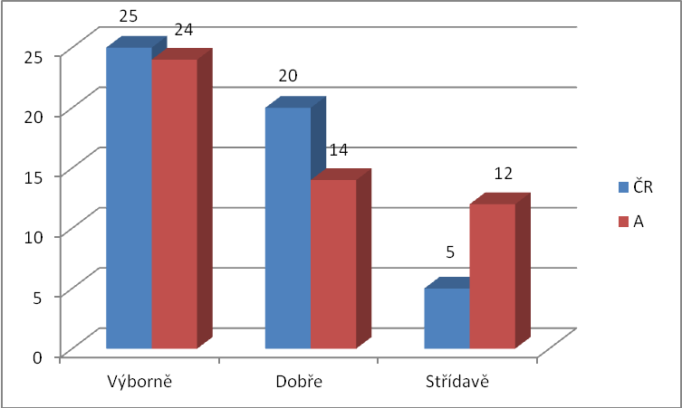

Na otázku vztahů mezi seniory se vyjádřilo 29% respondentů výborně, 34% má vztahy s ostatními seniory dobré a 17% seniorů má vztahy střídavě proměnné.

1. **MÁTE ZDE KAMARÁDY?**

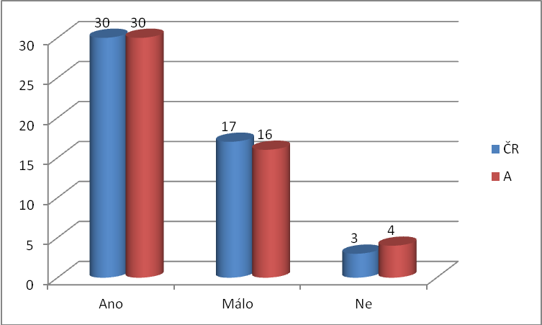

Na otázku zda mají oslovení respondenti mezi sebou kamarády odpovědělo 60% s respondentů, že ano, 33% uvedlo, že málo a 7% uvedlo, že ne. Z grafu je patrné, že výsledky v obou sousedních státech jsou velmi podobné až shodné.

1. **TRÁVÍTE S OSTATNÍMI VOLNÝ ČAS, NEBO JSTE RADĚJI SAMA?**

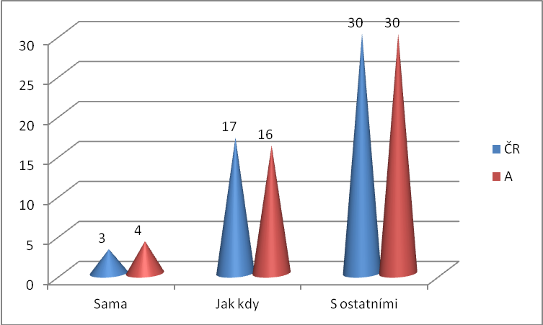

Trávení volného času s ostatními seniory hodnotili respondenti takto: 60% seniorů tráví volný čas raději společně, 33% tráví volný čas jak kdy, tzn. Sami i společně, a 7% tráví volný čas raději sami. I z tohoto grafu jsou patrné stejné výsledky. Mezi jednotlivými státy ČR a RAKOUSKA jsou podobné výsledky.

1. **JAKÉ JE VAŠE DOSAŽENÉ VZDĚLÁNÍ?**

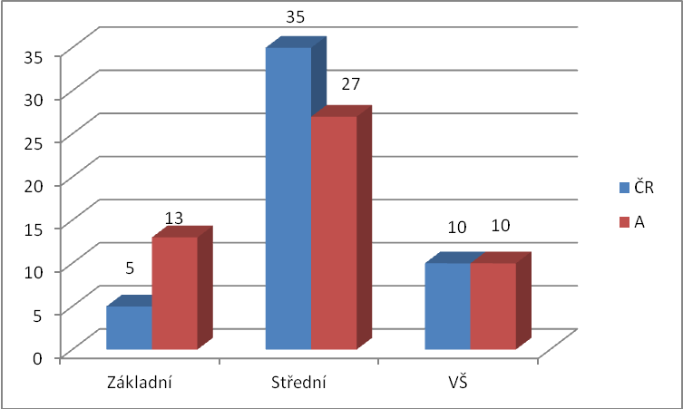

Ve stupni vzdělanosti dotazovaných respondentů žijících v domech pro seniory převažuje středoškolské vzdělání , které získalo 62% respondentů (z toho 27% z A).. Základní vzdělání mělo 18% respondentů (z toho 13% z A), VŠ vzdělání mělo 20% respondentů (z toho 10% z A).

1. **UŽ JSTE SLYŠELA O UNIVERZITĚ TŘETÍHO VĚKU?**

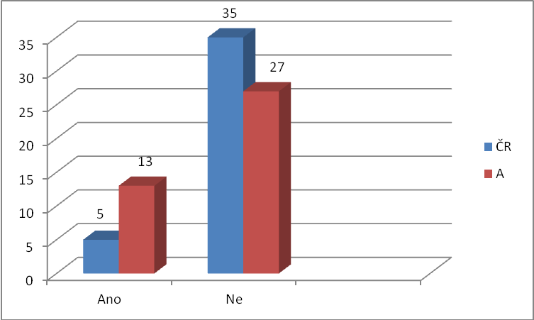

O možnosti zapojení se do studia v seniorském věku odpovědělo 18% respondentů kladně (z toho 13% z A) a 62% respondentů odpovědělo, že u studiu na Univerzitě třetího věku neslyšela (z toho 27% z A)..

1. **JAK MOC SE VĚNUJETE SVÝM KONÍČKŮM ?**

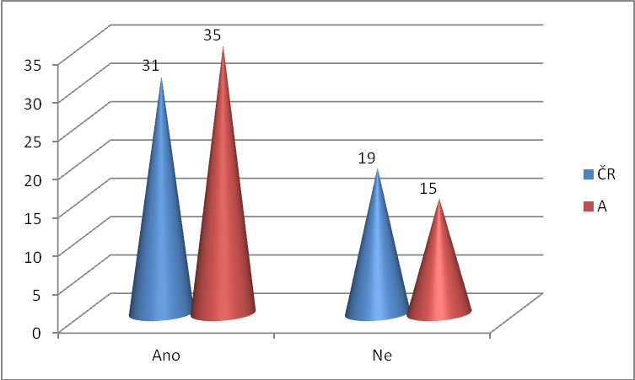

Na otázku možnosti věnování se svým koníčkům odpovědělo 66% respondentů kladně (z toho 66% z A) a 34% respondentů se svým koníčkům již nevěnuje (z toho 34% z A). Může to být ovlivněno stářím, nemocí, nebo též koníčkem, který může být finančně nákladnější.

1. **Navštěvujete kulturní programy ?**

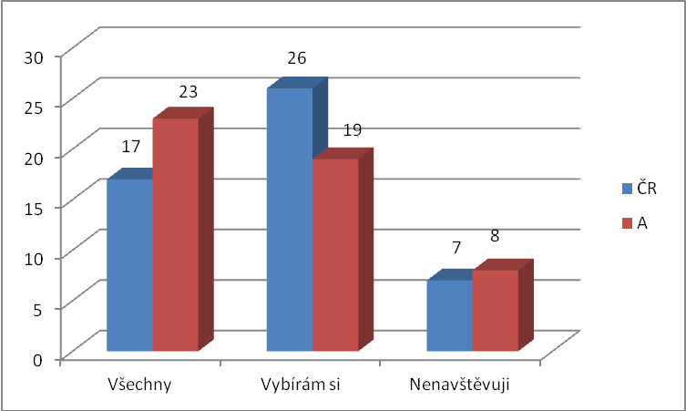

V oblasti kulturního vyžití se 40% respondentů vyjádřilo, že navštěvují všechny kulturní akce pokud mohou (z toho 23% z A), 45% respondentů se kulturních akcí zúčastňuje, ale vybírá si podle toho co jej zajímá (z toho 19% z A) a 15% respondentů odpovědělo, že se nezúčastňují (z toho 8% z A).

1. **CESTUJETE RÁDI?**

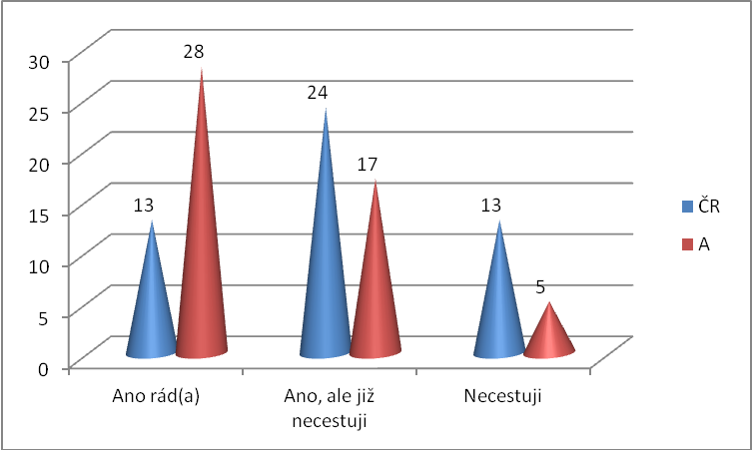

Na otázku zda cestují rádi odpovědělo 41% respondentů, že rádi a také využívají všech nabízených možností (z toho 28% z A). Zde můžeme vidět velký rozdíl mezi dotázanými z ČR a RAKOUSKA. 41% odpovědělo, že cestovali rádi, ale nyní již necestují, a to např. ze zdravotních důvodů (z toho 17% z A), a 18% nemá potřebu cestovat (není to jejich priorita (z toho 5% z A).

1. **VÍDÁTE SE S RODINOU?**

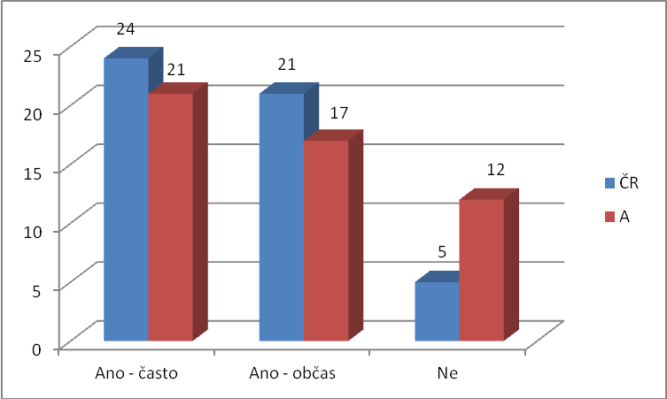

Na otázku kontaktu s rodinou odpovědělo 45% respondentů kladně(z toho 21% z A), 28% respondentů se s rodinou stýká, ale občas. Intervaly kontaktu s rodinou nemají pravidelný řád a jsou spíše nahodilé (z toho 17% z A) a 17% odpovědělo že se s rodinou již nestýká. Někteří respondenti jsou sami (z toho 12% z A).

1. **JAK JSTE SPOKOJENA SE STRAVOU? (Oznámkujte ji jako ve škole od 1. do 5.)**

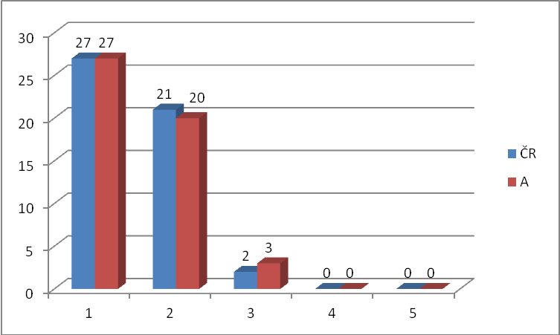

Na otázku stravování v domovech pro seniory byly výsledky velmi dobré. 54% respondentů hodnotilo stravu známkou 1(z toho 27% z A) , 41% respondentů známkou 2 (z toho 20% z A) a jen 5% respondentů hodnotilo stravu známkou 3. Známkou 4 a 5 nikdo z dotázaných nehodnotil. Z toho lze usuzovat, že strava je pestrá a vyvážená.

1. **JAK JSTE SPOKOJEN (A) S CELKOVOU PÉČÍ? (Oznámkujte jako ve škole od 1. do 5.)**

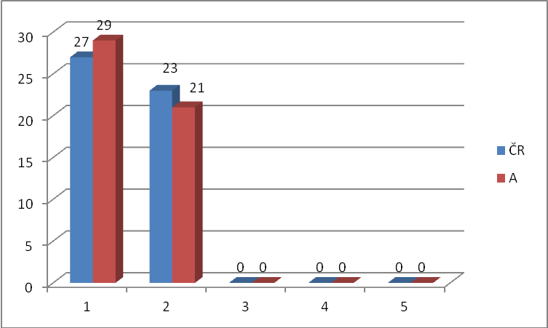

Jak jsou senioři spokojeni s celkovou péčí v domovech pro seniory hodnotili respondenti péči známkou 1 a 2. 56% respondentů oznámkovalo péči 1 (z toho 29% z A), a 44% respondentů využilo známky 2 (z toho 21% z A). Z výsledku lze usuzovat, že péče o seniory je velmi dobrá, a že je pro oba srovnávané státy prioritou, jak prožijí závěrečnou etapu svého života senioři v rezidenčních zařízeních.

1. **ZÁVĚR**

Člověk se narodí a tím nastartuje svůj život od nejútlejšího věku až po stáří. Každá etapa v životě má svůj význam, svoji funkci. V mojí práci jsem se zaměřila právě na poslední životní etapu člověka a to je důchodový věk, tedy senioři.

Můžeme si připustit, že v době, kdy se dostaneme do penze, ztratí náš život smysl, okolí nás bude míjet a nám zůstanou tzv. jen oči pro pláč. V mé práci jsem se zaměřila na to, jak se v tomto období dá žít plnohodnotně i s problémy, které nás tíží a jak se vzdálit pocitu úzkosti a nepropadat pesimistickým náladám, že jsme zůstali sami a nikdo o nás nemá zájem. Práce odkrývá pestrou škálu možností, jak využívat volný čas v domovech pro seniory.

Poukazuje se zde o tom, jakými změnami v procesu stárnutí dochází, jaké choroby a postižení člověka v tomto věku může potkat. Nejsou zde opomenuty preventivní opatření, jak obejít tyto změny nebo jak se pomalu s nimi vyrovnat. Velmi důležitou kapitolou je to, jak postupovat při různých stařeckých nemocech, jak lidem dát možnost žít s pocitem štěstí a seberealizace.

Nejen nemoci a postižení a prevence práce popisuje, ale zabývá se i o vzdělávání seniorů, aby se lépe zařazovali do  technicky vyspělé společnosti a tím získali pocit mladosti a potřebnosti.

Cílem domovů pro seniory je ukázat směr jedincům, zaměřit se na sociální kvality a společenské postavení, získávání nových přátel a nových zážitků. Věnovat pozornost a přizpůsobit se individualitám a maximálně uspokojit potřeby všech bez rozdílu, a to svým profesionálním přístupem.

Velice mě zajímalo srovnání domovů pro seniory a jejich programy volnočasových aktivit nejen v naší České republice, ale i v sousední zemi v Rakousku.

Náhodně jsem vybrala několik domovů a popsala zde jejich služby. Vyvodila jsem z těchto poznatků, že se jedná o velmi kvalitní a luxusní podmínky. To samé mohu říci i o domovech v Česku. Jsou na úrovni, neustále pracují na zkvalitňování potřeb našich nejstarších občanů a stará se o ně tým profesionálních pracovníků. Tyto domovy se nezabývají pouze programem jak vyplnit volný čas, ale také pomáhají lidem v těžkých podmínkách v době stařeckých nemocí, postiženích pohybových či paměťových a lidem s různými povahovými odlišnostmi.

Vybrala jsem si jeden domov pro seniory v Rakousku a dva domovy pro seniory v Česku. Dva proto, aby byl počet respondentů v Česku shodný s počtem respondentů v Rakousku. Pomocí dotazníku jsem se snažila zjistit, jak jsou lidé se službami v domově spokojeni, s jejich celkovou péčí, s přístupem, ale i se stravou a s pobytem vůbec. Šlo o nějaký průzkum a to nejen mezi občany rakouskými a českými, ale také mezi muži a ženami.

Do svého průzkumu jsem volila otázky opravdu velmi šetrně a snažila jsem se i o snadné porozumění a taky o to, abych svými dotazy nikoho neurazila.

Jaké byly výsledky mého šetření?

Z dotazníku je patrné, že vyššího věku se dožívá víc žen než mužů, bez ohledu na to, zda jsou z Rakouska nebo z Česka. Shodují se odpovědi žen a odpovědi mužů. Co bylo velmi pozitivním výsledkem mého šetření je fakt, že je o seniory v domovech dobře postaráno, nachází mnozí svůj ztracený smysl života, využívají své koníčky a nabízený program si pochvalují a žijí s pocitem bezpečí a porozumění.

**SEZNAM LITERATURY**

*Alten- und Pflegeheime in Osterreich*, Korneuburg: Ueberreuter Print GmbH, 2012, 516 s.

AMANN A., EHGARTNER G. FELDER D. *Sozialprodukt des Alters.* Wien: by Böhlau

Verlag, 2010, 236 s. ISBN 978 – 3- 205-78511-8

BARTOŠOVÁ T., *Diplomová práce*. MOŽNOSTI VZDĚLÁVÁNÍ SENIORŮ. 2012,

BEDNAŘÍKOVÁ I. *Kapitoly z andragogiky 1*, Olomouc: UP, 2012, 77 s.

ISBN 978-80-244-3248-9

BUNDESMINISTERIUM fúr Arbeit, Soziales und Konsumentenschutz, *Alten- und Pflegeheime in Osterreich*, Korneuburg: Ueberreuter Print GmbH, 2012, 132 s.

COHEN, D.,G., *Geistige Fitness im Alter* . Dusseldorf: Walter Verlag, 2006, 220 s. ISBN 978-3-423-345-30-9

Dobrá praxe, 8 kapitola, s. 146-147

EBNER W.,C., *Akupresúra pusobí okamzite*. Bratislava: GEMINI, 1992, 196 s.

ISBN 80-85265-55-9

EISENBURGER M., *Aktivieren und Bewegen*, Aachen: Nakladatelství Meyer, 2008, 136 s. ISBN 978-3-89899-545-0

FORMANOVÁ V., *Diplomová práce*, VOLNOČASOVÉ AKTIVITY U SENIORŮ, Brno: MU, 2011-2012.

FUHR T., GONON, P., CHRISTIANE H., *Erwachsenenbildung – Weiterbildung*, Paderborn: Ferdinad Schoningh, 2011, 544 s. ISBN 978-3-506-77036-3

GIDDENS A*., Sociologie,*  Praha: Nakladetelství Argo, 1999, 595 s.

HAUKE, M. *Pečovatelská služba a individuální plánování*: *Praktický průvodce*. Praha: Grada Publishing, a.s., 2011. ISBN 978-80-247-3849-9

HALPERN,S. – LINGERMAN H.A., *Léčivá síla hudby*. Bratislava: Nakladatelství Eko – konzult, tisk ARIMES, 2005, 194 s. ISBN 80-8079-044-2

Haškovcová, H., *Fenomén stáří*. Praha: Havlíček Brain Team, 2010, 365 s.

ISBN 978-80-87109-19-9

HAŠKOVCOVÁ H*., Sociální gerontologie aneb Senioři mezi námi.* Praha: Nakladatelství Galén, 2012, 194 s. ISBN 978-7262-900-8

*HISTORICA*, vyd. Frechmann Kolón GmbH, 512 s. ISBN 978 – 1 – 4454 – 2944 – 1

CHRÁSKA, M. *Základy pedagogického výzkumu.* Olomouc: UP, 1998. 257s.

KHOL A., MAYER M., BRUCKMANN G., Die *Freiheit hat kein Alter*. Wien: by Molden Verlag, 2006, 443 s. ISBN 3-85485-188

KLIMEŠOVÁ, V., *Diplomová práce*. VOLNOČASOVÉ AKTIVITY SENIORŮ, Brno: MU, 2012.

KOZÁKOVÁ, Z., MULLER, O., *Aktivizační přístupy k osobám seniorského věku.* 1. vyd. Olomouc: UP, 2006, 51 s. ISBN 80-244-1552-6

KRAMER W., Die besten Beschaftigungstherapien fúr Senioren, Gesundheitsmedien GmbH Merching, 2004, 384 s., ISBN978-3-934131-15-6

MINAŘÍK K., *Jóga v životě současného člověka*, Praha: CANOPUS, 2011, 201 s. ISBN 80-85202-25-5

MINISTERSTVO PRÁCE A SOCIÁLNÍCH VĚCÍ. *Kvalita života ve stáří*. Praha: Hartpress, 2008, s.9. ISBN 978-86878-65-2.

MOSER J., *Altenbetreuung und Altenpflege*, Leoben: Theiss GmbH, 2007, 191 s.

MUHLPACHER P., Gerontopedagogika. Brno: MU, 2004, 189 s. ISBN 80-210-3345-2

MULLER W., DAL-BIANCO P.,*Alzheimer*, Wien: Verein fur Konsumentenionformation, 2014, 236 s. ISBN 978-3-99013-026-1

NIKLEWSKI G., NORDMANN H., RIECKE-NIKLEWSKI R., *Demenz*, Berlin: Stiftung Warentest, 2006, 318 s., ISBN 10:3-937880-29-1

ONDŘICHOVÁ L., Diplomová práce, Praha: 2012.

PANTEL J., *Geistig fit in jedem Alter*, Hamburg: Weinheim und Basel, 2009, 291s. ISBN 978-3-407-858-76-4

PÁVKOVÁ, J. a kol. *Pedagogika volného času*. Praha: Portál, 2002, 231 s.

ISBN 80-7178-711-6.

PETŘKOVÁ A, ČORNANIČOVÁ Č., Gerontapedagogika. Olomouc: Univerzita Palackého, 2004, 91 s. ISBN 80-244-0879-1

POHANKA R., *Alzheimer – Demenz*, Wien: Verlaghaus der Arzte GmbH , 2013, 196s. ISBN 978 – 3 – 99052 – 071 – 0

PORTMANN R., 99 *Spiele zum Gehirnjogging*, Mnichov: Don Bosco, 2008, 96s. ISBN 978 – 3 – 7698 – 1670 – 9

PROKEŠOVÁ MIRIAM, *Volný čas z hlediska kvality života*. Ostrava: 2008, 68 s. ISBN 978-80-7368-555-3.

SAK P., KOLESÁROVÁ K., *Sociologie stáří a seniorů.* Praha:Grada Publishing a.s., 2012, 225s. ISBN 978-80-247-3850-5

SCHMALT H., LANGENS T., *Motivation*. 4.vydání . Stuttgart: W.Kohlhammer GmbH, 2009, 305 s. ISBN 978-3-17-020109-5

SCHWARZ G., *Umgang mit Demenzkranken Menschen*, Bonn: Psychiatrieverlag GmbH, 2009, 140 s. ISBN978-3-88414-476-3

STOHR. U., *Das Seniorenbuch*, vyd. 6., Muenchen: Juventa Weinheim und Munchen, 2007, 224 s. ISBN 978-3-7799-20-70-0

ŠAMÁNKOVÁ, M., LEBEDOVÁ Z., VÍCHOVÁ J., KOLÁČNÁ T., JIRKŮ H. *Lidské potřeby ve zdraví a nemoci aplikované v ošetřovatelském procesu.* 1. Vyd.Praha: Grada Publishing, a.s., 2011. ISBN 978-80-247-3223-7.

VÁGNEROVÁ M., *Základy psychologie*, Praha: nakladatelství Karolinum, 2010, 356 s. ISBN 978-80-246-0841-9

VOSTROVSKÁ H., *Sociálně aktivizační programy pro klienty pečovatelské služby.*  Praha: Státní zdravotní ústav Astra Print, 1998, 21s. ISBN 80-7071-093-4

VIEWEGH, Josef. Psychologie stárnutí. 1. vyd. Brno: IDVPZ, 1974., s. 44.

WILKENING F., FREUND A., MARTIN M., *Entwicklungspsychologie.* Basel: Verlag Beltz Basel, 2009, 187s. ISBN 978-3-621-27751-8

**Internetové zdroje**

[https://www.google.cz/search?q=senio%C5%99i+a+kol%C3%A1%C5%BE&biw=1024&bih=618&source=lnms&tbm=isch&sa=X&ei=k1IJVf_jIYX-UOPwgfAE&ved=0CAYQ_AUoAQ#imgdii=_&imgrc=0wwPUsQ39MbtrM%253A%3BB3_Ob7Gg07GqAM%3Bhttp%253A%252F%252Fwww.domovsanov.cz%252Ftypo3temp%252Fpics%252F59b78d77ef.jpg%3Bhttp%253A%252F%252Fwww.domovsanov.cz%252Fuvod%252Faktuality%252Fuid_news%252Fkolazova-srdce-ozdobi-interier-domova%252F%3B800%3B600](https://www.google.cz/search?q=senio%C5%99i+a+kol%C3%A1%C5%BE&biw=1024&bih=618&source=lnms&tbm=isch&sa=X&ei=k1IJVf_jIYX-UOPwgfAE&ved=0CAYQ_AUoAQ#imgdii=_&imgrc=0wwPUsQ39MbtrM%253A%3BB3_Ob7Gg07GqAM%3Bhttp%253A%252F%252Fwww.domovsanov.cz%252Ftypo3temp%252Fpics%252F59b78d77ef.jpg%3Bhttp%253A%252F%252Fwww.domovsanov.cz%252Fuvod%252Faktuality%252Fuid_news%252Fkolazova-srdce-ozdobi-interier-domova%252F%)<http://ografologii.blogspot.co.at/2008/04/abraham-maslow-pyramida-potreb.html>

<http://portal.mpsv.cz/eures/podminky/rakousko#01>

[www.fsw.at](http://www.fsw.at)

<http://podporaprocesu.cz/wp-content/uploads/2013/05/Rakousko.pdf>

http://www.elixirmladi.cz/index.php?f=co-je-to-vlastne-stari

http://www.otevrenoseniorum.cz/myty-o-stari/kvalita-zivota-se-mozna-meni-ale zustava

http://www.vemeste.cz/2011/05/seniori-a-pohybova-aktivita/

**PŘÍLOHA - DOTAZNÍK**

DOBRÝ DEN, NA ZÁKLADĚ MÉ DIPLOMOVÉ PRÁCE BYCH VÁS RÁDA POPROSILA O POSKYTNUTÍ INFORMACÍ A POMOCI TAK V ŘEŠENÍ VÝZKUMU. ODPOVĚDI JSOU SAMOZŘEJMĚ ANONYMNÍ.

DĚKUJI Dagmar Laššanová

1. **JSTE MUŽ – ŽENA ?**

1 - Žena 2 - Muž

1. **JAK SE V  DOMOVĚ CÍTÍTE ?**

1 - Výborně 2 - Velmi dobře 3 - Dobře 4 - Necítím se dobře

1. **JSTE SPOKOJENI S REŽIMEM V DOMOVĚ?**

1 - Velmi spokojen (a) 2 - Spokojen(a) 3 - Nespokojen(a)

1. **JAK NEJRADĚJI TRÁVÍTE SVŮJ VOLNÝ ČAS?**

1 - ČETBOU

2 - V KOLEKTIVU

3 - POBYT V PŘÍRODĚ

4 - S RODINOU

5 - SLEDOVÁNÍ TV

6 - HRANÍM SPOL. HER

7 - SPORTEM

8 - KONÍČEK

1. **JAKÉ VOLNOČASOVÉ AKTIVITY VÁŠ DOMOV NABÍZÍ?**

1 - VÝLETY

2 - SPOL. HRY

3 - POHYBOVÁ A JIN. CVIČENÍ

4 - ŽÁDNÉ

1. **JAK SI ROZUMÍTE S OSTATNÍMI OBYVATELI DOMOVA?**

1 - VÝBORNĚ 2 - DOBŘE 3 - STŘÍDAVĚ

1. **MÁTE ZDE KAMARÁDY?**

1 - ANO 2 - MÁLO 3 - NE

1. **TRÁVÍTE S OSTATNÍMI VOLNÝ ČAS, NEBO JSTE RADĚJI SAMA?**

1 - SAMA 2 - JAK KDY 3 - S OSTATNÍMI

1. **JAKÉ JE VAŠE DOSAŽENÉ VZDĚLÁNÍ?**

1 -ZÁKLADNÍ ŠKOLA 2 - STŘEDNÍ S MATURITOU 3 - VYSOKÁ ŠKOLA

1. **UŽ JSTE SLYŠELA O UNIVERZITĚ TŘETÍHO VĚKU?**

1 – Ano 2 - NE

1. **JAK MOC SE VĚNUJETE SVÝM KONÍČKŮM ?**

1 - ČASTO 2 - DLE NÁLADY

1. **Navštěvujete kulturní programy ?**

1 - VŠECHNY 2 – VYBÍRÁM SI 3 - NENAVŠTĚVUJI

1. **CESTUJETE RÁDI?**

1 – ANO, CESTUJI 2 - ANO, ALE JIŽ NECESTUJI 3 - NE, UPŘEDNOSTŇUJI JINÉ ZÁJMY

1. **VÍDÁTE SE S RODINOU?**

1 - ANO, VELMI ČASTO 2 - ANO, OBČAS 3 - NE

1. **JAK VÁM CHUTNÁ STRAVA? Oznámkujte ji jako ve škole od 1. do 5.**

1 2 3 4 5

1. **JAK JSTE SPOKOJENI S CELKOVOU PÉČÍ? Oznámkujte jako ve škole od 1. do 5.**

1 2 3 4 5

**ANOTACE**

|  |  |  |
| --- | --- | --- |
| **Jméno a příjmení:** | Dagmar Laššanová | |
| **Katedra:** | Pedagogická | |
| **Vedoucí práce:** | Doc. PhDr. Skopalová Jitka, Ph.D. | |
| **Rok obhajoby** | 2015 | |
| **Název práce:** | | Volnočasové aktivity seniorů v rezidenčních zařízeních – srovnání  Česká republika a Rakousko |
| **Název práce v angličtině:** | | Leisure activities for seniors in residential facilities – compared  Czech republik and Austria |
| **Anotace práce:** | | Diplomová práce je zaměřena na volný čas seniorů a jeho využití v rezidenčních zařízení. Popisuje zvláštnosti spojené s třetí etapou života a odchodem do důchodu. Obsahuje způsoby a metody pro zpříjemnění třetího věku formou vzdělávání, společenských her, pohybových a jiných aktivit. Důraz je kladen na potřeby seniorů v České republice i v Rakousku. |
| **Klíčová slova:** | | Senior, stáří, volný čas, rezidenční zařízení, odchod do důchodu |
| **Anotace práce v angličtině:** | | The thesis is focused on leisure seniors and their use in residential facilities. It describes the traits associated with the third stage of life and retirement. Contains methods and methods for you to enjoy the third age through education, social games, motion and other activities. Emphasis is placed on the needs of seniors in the Czech Republic and Austria.Senior, age, leisure, residential facilities, retirement |
| **Klíčová slova v angličtině:** | | Senior, age, leisure, residential facilities, retirement |
| **Přílohy vázané k práci:** | | Dotazník |
| **Rozsah práce:** | | 84 stran |
| **Jazyk práce:** | | český |

1. Haškovcová, H., *Fenomén stáří*. Praha: Havlíček Brain Team, 2010, s.6.
2. MINISTERSTVO PRÁCE A SOCIÁLNÍCH VĚCÍ. *Kvalita života ve stáří*. Praha: Hartpress, 2008, s.9.
3. KHOL A., MAYER M., BRUCKMANN G., Die *Freiheit hat kein Alter*. Wien: by Molden Verlag, 2006. s. 89.
4. Haškovcová, H. *Fenomén stáří*. Praha: Havlíček Brain Team, 2010, s. 10.
5. Srov. KHOL A., MAYER M., BRUCKMANN G., Die *Freiheit hat kein Alter*. Wien: by Molden Verlag, 2006. s. 95.
6. SAK P., KOLESÁROVÁ K., *Sociologie stáří a seniorů.* Praha:Grada Publishing a.s., 2012, s.13.
7. http://www.vemeste.cz/2011/05/seniori-a-pohybova-aktivita/
8. PACOVSKÝ, V., *O stárnutí a stáří.* 1. vyd.Praha: Avicenum, 1990, s. 30.
9. HAŠKOVCOVÁ, Helena. *Fenomén stáří.* 1.vyd. Praha: Panorama, 1990, s. 58.
10. VIEWEGH, Josef. *Psychologie stárnutí*. 1. vyd. Brno: IDVPZ, 1974., s. 44.
11. Haškovcová, H., *Fenomén stáří*. Praha: Havlíček Brain Team, 2010, s.144.
12. WILKENING F., FREUND A., MARTIN M., *Entwicklungspsychologie.* Basel: Verlag Beltz Basel, 2009, s 93.
13. KHOL A., MAYER M., BRUCKMANN G., Die *Freiheit hat kein Alter*. Wien: by Molden Verlag, 2006, s. 94-95.
14. Haškovcová, H., *Fenomén stáří*. Praha: Havlíček Brain Team, 2010, s.32.
15. ŠAMÁNKOVÁ, M., LEBEDOVÁ Z., VÍCHOVÁ J., KOLÁČNÁ T., JIRKŮ H., *Lidské potřeby ve zdraví a nemoci aplikované v ošetřovatelském procesu.* 1. Vyd.Praha: Grada Publishing, a.s., 2011, s. 26.
16. <http://ografologii.blogspot.co.at/2008/04/abraham-maslow-pyramida-potreb.html>
17. Haškovcová, H., *Sociální gerontologie aneb Senioři mezi námi.*  Praha: Nakladatelství Galén, 2012, s. 42.
18. Tamtéž s. 14
19. KHOL A., MAYER M., BRUCKMANN G., Die *Freiheit hat kein Alter*. Wien: by Molden Verlag, 2006, s. 90.
20. WILKENING F., FREUND A., MARTIN M., *Entwicklungspsychologie.* Basel: Verlag Beltz Basel, 2009, s. 68.
21. Haškovcová, H., *Sociální gerontologie aneb Senioři mezi námi.*  Praha: Nakladatelství Galén, 2012, s. *29.*
22. Tamtéž s. 46
23. Dobrá praxe, 8 kapitola, s. 146-147
24. Haškovcová, H., *Sociální gerontologie aneb Senioři mezi námi.*  Praha: Nakladatelství Galén, 2012, s. 24.
25. KOZÁKOVÁ, Z., MULLER, O., *Aktivizační přístupy k osobám seniorského věku.* 1. vyd. Olomouc: UP, 2006, 51 s. 37.
26. BEDNAŘÍKOVÁ I. *Kapitoly z andragogiky 1*, Olomouc: UP, 2012. s. 77.
27. BARTOŠOVÁ T., *Diplomová práce*. MOŽNOSTI VZDĚLÁVÁNÍ SENIORŮ. 2012.
28.
29. SCHMALT H., LANGENS T., *Motivation*. 4.vydání . Stuttgart: W.Kohlhammer GmbH, 2009, s.9.
30. VÁGNEROVÁ M., *Základy psychologie*, Praha: nakladatelství Karolinum, 2010, s. 168-176.
31. WILKENING F., FREUND A., MARTIN M., *Entwicklungspsychologie.* Basel: Verlag Beltz Basel, 2009, s. 105.
32. KHOL A., MAYER M., BRUCKMANN G., Die *Freiheit hat kein Alter*. Wien: by Molden Verlag, 2006, s. 343-345.
33. Haškovcová, H., *Fenomén stáří*. Praha: Havlíček Brain Team, 2010, s. 123-124.
34. MÜHLPACHR P., Gerontopedagogika. Brno: MU, 2004, s. 132.
35. PETŘKOVÁ A, ČORNANIČOVÁ Č., Gerontapedagogika. Olomouc: Univerzita Palackého, 2004,

    s. 53.
36. PETŘKOVÁ A, ČORNANIČOVÁ Č., Gerontapedagogika. Olomouc: Univerzita Palackého, 2004,

    s. 57.
37. MÜHLPACHR P., Gerontopedagogika. Brno: MU, 2004, s. 139-140.
38. PETŘKOVÁ, A., ČORNANIČOVÁ Č., Gerontapedagogika. Olomouc: Univerzita Palackého, 2004,

    s. 53.
39. Haškovcová, H., *Fenomén stáří*. Praha: Havlíček Brain Team, 2010,s. 135.
40. PÁVKOVÁ, J. a kol. *Pedagogika volného času*. Praha: Portál, 2002, s. 9.
41. PROKEŠOVÁ M., *Volný čas z hlediska kvality života*. Ostrava: 2008, s. 14.
42. PÁVKOVÁ, J. a kol. *Pedagogika volného času*. Praha: Portál, 2002, s. 9.
43. PÁVKOVÁ, J., a kol. *Pedagogika volného času*. Praha: Portál, 2002, s. 15-17.
44. PROKEŠOVÁ, M., *Volný čas z hlediska kvality života*. Ostrava: 2008, s. 12-14.
45. KLIMEŠOVÁ, V., *Diplomová práce*, VOLNOČASOVÉ AKTIVITY SENIORŮ, Brno 2012, s. 24
46. FORMANOVÁ, V., *Diplomová práce*. VOLNOČASOVÉ AKTIVITY U SENIORŮ, Brno 2011-2012, s. 27
47. VOSTROVSKÁ H., *Sociálně aktivizační programy pro klienty pečovatelské služby.* Praha: Státní zdravotní ústav Astra Print, 1998, s. 1.
48. HALPERN,S. – LINGERMAN H.A., *Léčivá síla hudby*. Bratislava: Nakladatelství Eko – konzult, tisk ARIMES, 2005, s. 7-9.
49. KRAMER W., Die besten Beschaftigungstherapien fúr Senioren, Gesundheitsmedien GmbH Merching 2004, s.127-137.
50. EISENBURGER M., *Aktivieren und Bewegen*, Nakladatelství Meyer Aachen 2008, s. 44-45

   
51. EISENBERGER M., *Aktivieren und Bewegen*, Nakladatelství Meyer Aachen 2008, s. 34- 36.
52. EBNER W.,C., *Akupresúra pusobí okamzite*. Bratislava: GEMINI, 1992, s. 9, 10
53. EBNER W.,C., *Akupresúra pusobí okamzite*. Bratislava: GEMINI, 1992, s. 13,15.
54. EBNER W.,C., *Akupresúra pusobí okamzite*. Bratislava: GEMINI, 1992, s. 70- 72.
55. EBNER W.,C., *Akupresúra pusobí okamzite*. Bratislava: GEMINI, 1992, s. 22- 24.
56. Tamtéž s. 92, 93.
57. EBNER W.,C., *Akupresúra pusobí okamzite*. Bratislava: GEMINI, 1992, s. 172, 173
58. ONDŘICHOVÁ L. *Diplomová práce*, Praha : 2012, s. 8- 13
59. ONDŘICHOVÁ L., *Diplomová práce*, Praha : 2012, s. 31- 36.
60. ONDŘICHOVÁ L., *Diplomová práce,* Praha : 2012, s. 40-56
61. MINAŘÍK K., *Jóga v životě současného člověka*, Praha: CANOPUS, 2011, s. 10- 13.
62. Tamtéž s. 69,140,177
63. KRAMER,W., *Die besten Beschaftigungstherapien fur Seniore*n, Kessler in Bodingen: 2007,

    s. 221- 223
64. Tamtéž s. 224
65. COHEN, D.,G., *Geistige Fitness im Alter.* Dússeldorf: Walter Verlag, 2006, s. 220.
66. STOHR. U., *Das Seniorenbuch*, Muenchen: Juventa Weinheim und Munchen, 2007, s . 98

   
67. EISENBURGER M., *Aktivieren und Bewegen,* Aachen: Meyer and Meyer, 2011, s. 89- 91
68. STOHR. U., *Das Seniorenbuch*, Muenchen: Juventa Weinheim und Munchen, 2007, s. 145
69. PORTMANN R., *99 Spiele zum Gehirnjogging*, Mnichov: Don Bosco, 2008, s. 33.
70. KRAMER,W., *Die besten Beschaftigungstherapien fur Senioren*, Kessler in Bodingen: 2007,

    s.183- 187.
71. NIKLEWSKI G., NORDMANN H., RIECKE-NIKLEWSKI R., *Demenz,* Berlin: Stiftung Warentest, 2006, s. 12
72. Tamtéž s.12
73. MÜLLER W., DAL-BIANCO P.,*Alzheimer*, Wien: Verein fur Konsumentenionformation, 2014,

    s. 10, 11, 12.
74. MÜLLER W., DAL-BIANCO P.,*Alzheimer*, Wien: Verein fur Konsumentenionformation, 2014,

    s. 10, 11, 12.
75. NIKLEWSKI G., NORDMANN H., RIECKE-NIKLEWSKI R., *Demenz,* Berlin: Stiftung Warentest, 2006, s. 14
76. NIKLEWSKI G., NORDMANN H., RIECKE-NIKLEWSKI R., *Demenz,* Berlin: Stiftung Warentest, 2006, s. 60, 64
77. POHANKA R., *Alzheimer – Demenz*, Wien: Verlaghaus der Arzte GmbH , 2013, s. 24, 25
78. PANTEL J., *Geistig fit in jedem Alter*, Hamburg: Weinheim und Basel, 2009, s.. 182, 186.
79. PANTEL J., *Geistig fit in jedem Alter*, Hamburg: Weinheim und Basel, 2009, s. 186.
80. SCHWARZ G., *Umgang mit Demenzkranken Menschen*, Bonn: Psychiatrieverlag GmbH, 2009, s. 61
81. MÜHLPACHR P., *Gerontopedagogika*. Brno: MU, 2004, s. 88.
82. Tamtéž s. 89
83. MÜHLPACHR P. *Gerontopedagogika*. Brno: MU, 2004, s. 89.
84. Tamtéž s. 99-100.
85. MÜHLPACHR P., Gerontopedagogika. Brno: MU, 2004, s. 103-104.
86. HISTORICA, Frechmann Kolón GmbH, s. 195
87. <http://portal.mpsv.cz/eures/podminky/rakousko#01>
88. MOSER. J., *Altenbetreuung und Altenpflege*, Leoben: Theiss GmbH, 2007, s. 157, 158
89. BUNDESMINISTERIUM fúr Arbeit, Soziales und Konsumentenschutz, *Alten- und Pflegeheime in Osterreich*, Korneuburg: Ueberreuter Print GmbH, 2012, s.. 3.
90. [*http://podporaprocesu.cz/wp-content/uploads/2013/05/Rakousko.pdf*](http://podporaprocesu.cz/wp-content/uploads/2013/05/Rakousko.pdf)
91. BUNDESMINISTERIUM fúr Arbeit, Soziales und Konsumentenschutz, *Alten- und Pflegeheime in Osterreich*, Korneuburg: Ueberreuter Print GmbH, 2012, s. 169.
92. Tamtéž s.133.
93. *Alten- und Pflegeheime in Osterreich*, 9.vyd. Ueberreuter Print GmbH Korneuburg 2012, s. 155
94. *GIDDENS A., Sociologie,* 1. vyd. Nakladatelství Argo, Praha 1999, s. 57
95. FUHR T., GONON, P., CHRISTIANE H., *Erwachsenenbildung – Weiterbildung*, Paderborn: Ferdinad Schoningh, 2011, s. 544.
96. CHRÁSKA, M. *Základy pedagogického výzkumu.* Olomouc: UP, 1998. 257s.